UDHËZIM

Nr. 7642, datë 17.11.2016

PËR PROCEDURAT E EKZEKUTIMIT MBI NJËSITË INDIVIDUALE QË PËRBËJNË STRUKTURËN QË DO TË NDËRTOHET DHE PËR TË CILAT DISPONOHEN KONTRATA SIPËRMARRJEJE/POROSIE

Në mbështetje të nenit 102, pika 4, të Kushtetutës, të ligjit nr. 8678, datë 14.5.2001, “Për organizimin dhe funksionimin e Ministrisë së Drejtësisë”, i ndryshuar, të ligjit nr. 10031, datë 11.12.2008, “Për shërbimin përmbarimor gjyqësor privat”, i ndryshuar, si dhe të nenet 46 dhe 47, të ligjit nr. 33/2012, “Për regjistrimin e pasurive të paluajtshme”, i ndryshuar,

UDHËZOJ:

Të gjithë përmbaruesit gjyqësorë privatë dhe publikë në Republikën e Shqipërisë për zbatimin e këtij udhëzimi si vijon:
1. Kur në përfundim të procedurave përmbarimore, karabinaja kalon në pronësi të një kreditori dhe në regjistrin e veçantë nuk është regjistruar asnjë akt tjetër noterial, ose kontratë sipërmarrjeje/porosie/premtim shitjeje, sipas nenit 46, të ligjit nr. 33/2012, “Për regjistrimin e pasurive të paluajtshme”, i ndryshuar, regjistruesi lëshon dokumente të përkohshme në favor të kryerjes së transaksioneve nga ana e kreditorit, i cili ka të drejtë të disponojë dhe të tjetërsojë me të tretët këtë pasuri, vetëm për ato njësi ndërtimore që janë të lira dhe nuk kanë akte noteriale të regjistruara më parë mbi to.
2. Në rastet kur në regjistrin e veçantë ku është i regjistruar objekti si karabina, janë të regjistruara kontrata sipërmarrjeje/porosie/premtim shitjeje, apo çdo akt tjetër noterial për njësitë ndërtimore të individualizuara, pjesë të strukturës së karabinasë, përmbaruesi nuk mund të vendosë sekuestro mbi këto njësi ndërtimore të individualizuara, objekt i këtyre kontratave.
3. Në rastet kur disponohet një kontratë sipërmarrjeje/porosie/premtim shitjeje, apo çdo akt tjetër noterial, i paregjistruar në regjistrin e veçantë në zyrat e regjistrimit të pasurive të paluajtshme, por vërtetohet se porositësi/blerësi ka kryer pagesa në zbatim të kontratës së sipërmarrjes/porosisë/premtim shitjes apo çdo akti tjetër noterial, përmbaruesi gjyqësor nuk mund të vendosë sekuestro mbi këto njësi ndërtimore, objekt i këtyre kontratave dhe nëse e ka vendosur, duhet të marrë masa të menjëhershme për përjashtimin apo heqjen e sekuestros nga këto njësi.
4. Drejtoria e Përgjithshme e Përmbarimit dhe Dhoma Kombëtare e Përmbaruesve Gjyqësorë Privatë, të orientojë përmbaruesit gjyqësorë të marrin masat e nevojshme për zbatimin e këtij udhëzimi.
Ky udhëzim hyn në fuqi pas botimit në Fletoren Zyrtare.

MINISTRI I DREJTËSISË

Ylli Manjani

URDHËR

Nr. 522 , datë 1.11.2016

PËR MBYLLJEN E VEPRIMTARISË SË SHKOLLËS SË MESME JOPUBLIKE, ARSIMI I MESËM I PËRGJITHSHËM (GJIMNAZ), “GUINNES”

Në mbështetje të nenit 102, të Kushtetutës së Republikës së Shqipërisë, ligjit nr. 10081, datë 23.2.2009, “Për licencat, autorizimet dhe lejet në Republikën e Shqipërisë”, i ndryshuar, nenit 70, të ligjit nr. 69/2012, datë 21.6.2012, “Për sistemin arsimor parauniversitar në Republikën e Shqipërisë”, i ndryshuar,

URDHËROJ:

1. Mbylljen e veprimtarisë së Shkollës së Mesme Jopublike, Arsimi i Mesëm i Përgjithshëm (Gjimnaz), “Guinnes”.
2. Institucioni arsimor jopublik i përcaktuar në pikën 1 të këtij urdhri, ka këto detyrime:
a) Të mbyllë të gjitha detyrimet lidhur me veprimtarinë mësimore për vitin akademik 2016–2017, brenda afateve të përcaktuara në aktet ligjore dhe nënligjore në fuqi.
b) Të pajisë çdo nxënës me të gjithë dokumentacionin e nevojshëm shkollor, që do të shërbejë për transferimin e tij në një institucion tjetër të arsimit parauniversitar, brenda datës 21.11.2016.
c) Të vendosë në dispozicion të njësisë arsimore vendore përkatëse, çdo informacion të kërkuar dhe të komunikojnë me to deri në plotësimin dhe mbylljen e të gjitha kërkesave të përcaktuara në këtë urdhër.
d) Të kthejë pagesat e kryera nga nxënësit për pjesën e papërfunduar të shkollimit, si dhe çdo detyrim tjetër të papërmbushur që mund të kenë ndaj nxënësit.
e) Të dorëzojë në njësinë arsimore vendore përkatëse të gjithë dokumentacionin lidhur me veprimtarinë mësimore të kryer.
f) Të gjitha shpenzimet për kryerjen e procedurave për transferimin e nxënësve, në zbatim të këtij urdhri, të përballohen nga institucioni përkatës i arsimit parauniversitar jopublik.
3. Drejtoria Arsimore Rajonale Tiranë (qytet) ka për detyrë:
a) Të ngrenë brenda datës 30.11.2016, një grup pune për ndjekjen e zbatimit të këtij urdhri nga institucioni i përcaktuar në pikën 1. Grupi i punës të menaxhojë transferimin e nxënësve në institucione të tjera të arsimit parauniversitar publik ose privat.
b) Të ruajnë në arkivin e tyre dhe në vijim të arkivojnë sipas ligjit për arkivat, të gjithë dokumentacionin e dorëzuar nga institucioni, i përcaktuar në pikën 1 të këtij urdhri.
4. Ministria e Arsimit dhe Sportit të marrë të gjitha masat, sipas parashikimeve të Kodit Civil, ligjit nr. 9901, datë 14.4.2008, “Për tregtarët dhe shoqëritë tregtare”, i ndryshuar, si dhe akteve ligjore e nënligjore në fuqi, për personin juridik, që përfaqëson institucionin e përcaktuar në pikën 1, i cili nuk zbaton këtë urdhër.
5. Ministria e Arsimit dhe Sportit t’i kërkojë Qendrës Kombëtare të Licencimit kryerjen e veprimeve ligjore për çregjistrimin e subjektit, që përfaqëson Shkollën e Mesme Jopublike, Arsimi i Mesëm i Përgjithshëm (Gjimnaz), “Guinnes”.
6. Ngarkohen për zbatimin e urdhrit Sekretari i Përgjithshëm, Drejtoria e Arsimit Para-universitar, Drejtoria Arsimore Rajonale Tiranë (qytet) dhe subjekti juridik përfaqësues i institucionit i përcaktuar në pikën 1 të këtij urdhri.
Ky urdhër hyn në fuqi pas botimit në Fletoren Zyrtare.

MINISTRI I ARSIMIT DHE SPORTIT Lindita Nikolla

VENDIM

Nr. 67, datë 11.11.2016

NË EMËR TË REPUBLIKËS SË SHQIPËRISË

Gjykata Kushtetuese e Republikës së Shqipërisë, e përbërë nga:
Bashkim Dedja kryetar i Gjykatës Kushtetuese
Vladimir Kristo anëtar i “ “
Sokol Berberi anëtar i “ “
Vitore Tusha anëtare e “ “
Altina Xhoxhaj anëtare e “ “
Gani Dizdari anëtar i “ “
Besnik Imeraj anëtar i “ “
Fatos Lulo anëtar i “ “
Fatmir Hoxha anëtar i “ “
me sekretare Edmira Babaj, në datat 12.7.2016 dhe 19.7.2016, mori në shqyrtim në seancë plenare, me dyer të hapura, çështjen me nr. 41 Akti, që u përket palëve:
KËRKUES: Shukri Xhelili, përfaqësuar nga avokat Ferdinand Doja.
SUBJEKT I INTERESUAR: Këshilli i Ministrave, përfaqësuar me autorizim në gjykim nga Artur Metani.
Objekti: Shfuqizimi si i papajtueshëm me Kushtetutën e Republikës së Shqipërisë i vendimit nr. 361, datë 13.5.2016 të Këshillit të Ministrave.
BAZA LIGJORE: Neni 115/2 i Kushtetutës së Republikës së Shqipërisë, neni 27 i ligjit nr. 8577, datë 10.2.2000 “Për organizimin dhe funksionimin e Gjykatës Kushtetuese të Republikës së Shqipërisë”.

GJYKATA KUSHTETUESE,

pasi dëgjoi relatorin e çështjes Fatmir Hoxha, shqyrtoi pretendimet e kërkuesit, që kërkoi pranimin e kërkesës, parashtrimet e subjektit të interesuar, Këshillit të Ministrave, që kërkoi rrëzimin e kërkesës, si dhe diskutoi çështjen në tërësi,
VËREN:
I

1. Kërkuesi Shukri Xhelili është zgjedhur kryetar i Bashkisë Dibër në zgjedhjet lokale të zhvilluara në vitin 2015.
2. Me propozimin e Kryeministrit, Këshilli i Ministrave, me vendimin nr. 361, datë 13.5.2016, e ka shkarkuar kërkuesin nga detyra e kryetarit të bashkisë për shkak të shkeljeve të rënda. Ky vendim ka hyrë në fuqi menjëherë dhe është botuar në Fletoren Zyrtare në datën 17.5.2016.
3. Kërkuesi në datën 25.5.2016 ka paraqitur kërkesë në Gjykatën Kushtetuese, duke pretenduar shfuqizimin e vendimit nr. 361, datë 13.5.2016, të Këshillit të Ministrave si të papajtueshëm me Kushtetutën.

II

4. Kërkuesi Shukri Xhelili i është drejtuar Gjykatës Kushtetuese duke pretenduar shfuqizimin e vendimit objekt shqyrtimi si të papajtueshëm me Kushtetutën e Republikës së Shqipërisë, me argumentet si vijojnë:
4.1. Vendimi i shkarkimit nga detyra ka cenuar të drejtën për një proces të rregullt ligjor, pasi nuk i është dhënë mundësia të njihet me shkeljet e ngarkuara dhe arsyet e shkarkimit, si dhe të realizojë të drejtën e mbrojtjes.
4.2. Kërkuesi nuk është njohur zyrtarisht me relacionin për shkeljet e ngarkuara, si dhe arsyet e shkarkimit.
4.3. Kërkuesi nuk është njohur me procedimin disiplinor dhe nuk ka pasur mundësi të paraqesë prapësimet e mundshme, duke u cenuar e drejta për t’u mbrojtur dhe parimi i kontradiktoritetit. Si për çdo akt administrativ dhe për marrjen e vendimit të shkarkimit duhet të respektoheshin procedurat administrative.
4.4. Në vendim citohet se shkaku i shkarkimit është për shkelje të rënda, pa specifikuar nëse janë shkelur dispozitat konkrete të Kushtetutës apo të ligjeve.
5. Subjekti i interesuar, Këshilli i Ministrave, ka paraqitur prapësime me shkrim, duke argumentuar si vijon:
5.1. Me vendimin nr. 361, datë 13.5.2016, Këshilli i Ministrave e ka shkarkuar nga detyra kryetarin e Bashkisë Dibër për shkelje të rënda të Kushtetutës dhe ligjeve. Vendimi është marrë pas shqyrtimit të pamjeve filmike të publikuara në një prej emisioneve televizive, ku kërkuesi shfaqet duke kryer veprime joetike, të cilat cenojnë rëndë figurën e zyrtarit dhe ulin besimin e publikut në institucionin e drejtuar prej tij.
5.2. Pretendimi i kërkuesit se shkarkimi është rezultat i një procesi jo të rregullt ligjor, pasi i është mohuar e drejta të njihet me shkeljet e ngarkuara dhe arsyet e shkarkimit, si dhe e drejta të mbrohet, është i pabazuar.
5.3. Kërkuesi ka shkelur nenin 4/2, të ligjit 139/2015, “Për vetëqeverisjen vendore”, duke dëmtuar rëndë figurën e zyrtarit publik me veprime që nuk janë në përputhje me misionin e vetëqeverisjes vendore dhe në shkelje të ushtrimit të rregullt të funksionit të zyrtarit. Kërkuesi ka shkelur ligjin e mësipërm, pasi nuk ka respektuar parimet themelore për punësimin e punonjësve, si dhe ka shkelur Kodin e Punës duke cenuar personalitetin dhe dinjitetin e punëmarrësit.
5.4. Pretendimi se akti i shkarkimit ka të meta është i pabazuar. Ai është marrë në përputhje me nenet 100 dhe 115 të Kushtetutës dhe nenin 62/a, të ligjit nr. 139/2015, “Për vetëqeverisjen vendore”, është votuar nga Këshilli i Ministrave dhe është nënshkruar nga Kryeministri, pas shqyrtimit të relacionit përkatës.
5.5. Pretendimi për mosnjoftimin e aktit të shkarkimit është i pabazuar pasi vendimi së bashku me relacionin, me shkresën nr. 3134 prot., datë 16.5.2016, i janë dërguar kërkuesit në adresën e tij.

III
Vlerësimi i Gjykatës Kushtetuese

A. Lidhur me legjitimimin e kërkuesit
6. Gjykata në jurisprudencën e saj ka theksuar se vendimi për shkarkimin nga detyra të organit të qeverisjes vendore është një akt individual i natyrës administrative. Në rastin e shkarkimit nga detyra të organit të qeverisjes vendore, kushtetutëbërësi, në mënyrë që t’u japë garanci më të mëdha në ushtrimin e detyrës këtyre organeve, në nenin 115/2 të Kushtetutës ka parashikuar të drejtën e tyre për t’u ankuar drejtpërdrejt në Gjykatën Kushtetuese, si një përjashtim nga rregulli i përgjithshëm, sipas të cilit Gjykata shqyrton drejtpërdrejt vetëm kushtetutshmërinë e akteve me karakter normativ (shih vendimet nr. 32, datë 10.7.2013, nr. 23, datë 25.7.2013; nr. 15, datë 8.6.2009; nr. 22, datë 7.10.2008; nr. 39, datë 29.12.2005 të Gjykatës Kushtetuese). Për sa më sipër, Gjykata vlerëson se bazuar në nenin 115 të Kushtetutës kërkuesi legjitimohet ratione materiae dhe ratione personae.
7. Lidhur me legjitimimin ratione temporis, Gjykata vëren se bazuar në nenin 115/2 të Kushtetutës organi i shkarkuar mund të ankohet brenda 15 ditëve në Gjykatën Kushtetuese.
8. Gjykata është shprehur se si datë e fillimit të afatit të ankimit ndaj aktit individual, që cenon të drejtat e personit, do të konsiderohet data e marrjes dijeni nga personi për ekzistencën e aktit, pavarësisht formave të tjera të publikimit (vendimi nr. 37, datë 25.7.2013 i Gjykatës Kushtetuese).
9. Në çështjen në shqyrtim kërkuesi pretendon se nuk ka marrë dijeni më parë për vendimin e shkarkimit, si rrjedhim, si datë e marrjes dijeni do të llogaritet data 17.5.2016 e botimit të vendimit të shkarkimit në Fletoren Zyrtare. Kërkesa në Gjykatën Kushtetuese është paraqitur në datën 25.5.2016. Duke iu referuar kësaj date rezulton se kërkuesi ka respektuar afatin 15-ditor të ankimit para kësaj Gjykate dhe për këtë arsye legjitimohet ratione temporis.
B. Për pretendimin e cenimit të së drejtës për një proces të rregullt ligjor
10. Kërkuesi Shukri Xhelili ka pretenduar se vendimi i shkarkimit nga detyra e kryetarit të Bashkisë Dibër është rrjedhojë e një procesi jo të rregullt ligjor, pasi nuk është vënë në dijeni për shkaqet e shkarkimit, si dhe nuk i është krijuar mundësia për t’u mbrojtur para organit administrativ. Gjithashtu, kërkuesi ka pretenduar se vendimi i shkarkimit nuk plotëson standardet e parimit të arsyetimit të vendimit.
11. Në jurisprudencën e saj Gjykata ka theksuar se e drejta e individit për një proces të rregullt ligjor, e parashikuar në nenin 42 të Kushtetutës, nuk është e kufizuar vetëm në procesin gjyqësor, por përfshin edhe atë me karakter disiplinor administrativ. Në këtë kuptim, ajo ka theksuar se çdo organ i pushtetit publik, gjatë ushtrimit të funksionit të tij kushtetues e ligjor, është i detyruar të respektojë standardet demokratike, të cilat kanë gjetur pasqyrimin e tyre në Kushtetutë. Njohja paraprake e personit, ndaj të cilit kërkohet të merret masa e shkarkimit, me materialet që e ngarkojnë atë me përgjegjësi, respektimi i së drejtës për t’u dëgjuar dhe mbrojtur, nëpërmjet dhënies së sqarimeve paraprake ashtu dhe gjatë shqyrtimit të çështjes, janë disa nga elementet bazë që garantojnë të drejtën kushtetuese të cilitdo për një proces të rregullt si një e drejtë themelore (shih vendimet nr. 23, datë 25.7.2013; nr. 32, datë 10.7.2013; nr. 15, datë 3.5.2011 të Gjykatës Kushtetuese).
12. Kjo e drejtë realizohet nëpërmjet pjesëmarrjes së vetë individit në proces dhe parashtrimit të argumenteve prej tij, ose avokatit të zgjedhur. Në nenin 44 të Kodit të Procedurave Administrative (KPA) parashikohet se çdokush që ka interes të ligjshëm, ka të drejtë të marrë pjesë në procedimin administrativ. Palët pjesëmarrëse në një procedim administrativ janë autoriteti kompetent, nga njëra anë dhe pala e interesuar nga ana tjetër. Gjykata gjatë këtij gjykimi vlerëson kushtetutshmërinë, procedurën dhe ligjshmërinë e shkarkimit të ndjekur nga organi administrativ. Në këtë gjykim secila nga palët ka detyrimet e veta procedurale. Pala kërkuese ka detyrimin të argumentojë karakterin antikushtetues të vendimit, ndërsa pala e interesuar të përcaktojë veprimet ose mosveprimet që përbëjnë shkelje të rëndë të Kushtetutës dhe ligjeve (shih vendimet nr. 30, datë 28.12.2006 të Gjykatës Kushtetuese; nr. 22, datë 7.10.2008 të Gjykatës Kushtetuese).
13. Nisur nga rrethanat e çështjes në shqyrtim, Gjykata vlerëson se për shkarkimin e kërkuesit nga detyra e kryetarit të Bashkisë Dibër organi administrativ nuk ka respektuar elementet procedurale të procesit të rregullt ligjor si njohja paraprake e personit, ndaj të cilit kërkohet të merret masa e shkarkimit, me materialet që e ngarkojnë atë me përgjegjësi dhe respektimi i së drejtës për t’u dëgjuar dhe mbrojtur, nëpërmjet dhënies së sqarimeve paraprake ashtu dhe gjatë shqyrtimit të çështjes nga organi administrativ.
14. Gjykata çmon se pretendimi i subjektit të interesuar, Këshillit të Ministrave, se shkarkimi i kërkuesit nga detyra e kryetarit të Bashkisë Dibër ka ndodhur në kushtet e urgjencës, nuk është i bazuar.
15. Gjykata gjatë shqyrtimit të çështjes, në respektim të standardit për një proces të rregullt ligjor, i krijoi mundësi kërkuesit, nëpërmjet përfaqësuesit të tij, për t’u njohur me shkeljen e ngarkuar. Kërkuesi nëpërmjet përfaqësuesit të tij, edhe gjatë zhvillimit të dy seancave plenare iu krijua mundësia për të realizuar mbrojtjen në respektim të parimit të kontradiktoritetit nëpërmjet parashtrimit të argumenteve dhe paraqitjes së provave, duke rivendosur të drejtat dhe interesat e cenuara prej organit administrativ.
16. Gjithashtu, kërkuesi ka pretenduar se vendimi nr. 361, datë 13.5.2016, i Këshillit të Ministrave për shkarkimin nga detyra nuk është i arsyetuar, pasi nuk është argumentuar nëse kërkuesi ka kryer shkelje të rëndë të Kushtetutës apo ligjeve.
17. Gjykata konstaton se vendimi nr. 361, datë 13.5.2016 është bazuar në relacionin dhe propozimin e Kryeministrit të Republikës së Shqipërisë. Në pikën 4, të VKM-së nr. 584, datë 28.8.2003, “Për miratimin e rregullores së Këshillit të Ministrave” parashikohet se ministrat të drejtën e nismës për projektakt e ushtrojnë në përputhje me fushat e veprimtarisë shtetërore që kanë në kompetencë, si dhe me përgjegjësitë që burojnë nga strategjitë dhe dokumentet e tjera të miratuara për drejtimet kryesore të politikës së përgjithshme shtetërore. Kryeministri e ushtron këtë të drejtë në çdo rast, kryesisht ose kur kjo e drejtë nuk është ushtruar nga ministri përkatës, sikurse është vepruar në rastin konkret.
18. Në relacionin e Kryeministrit, i cili, bazuar në nenin 25, të ligjit nr. 9000, datë 30.1.2003, “Për organizimin dhe funksionimin e Këshillit të Ministrave”, është pjesë e pandarë e përmbajtjes së vendimit të shkarkimit, rezulton i pasqyruar i gjithë informacioni mbi faktet që janë bërë shkak për marrjen e vendimit dhe që kanë përligjur shkarkimin e kërkuesit nga detyra. Për këto arsye, vendimi objekt kundërshtimi është i arsyetuar në përputhje me nenin 109 të KPA-së, në të cilin parashikohet se arsyetimi i aktit administrativ duhet të jetë i qartë dhe të përfshijë shpjegimin e bazës ligjore dhe faktike të aktit. Si rrjedhim, Gjykata vlerëson se pretendimi i kërkuesit për cenimin e parimit të arsyetimit të vendimit të shkarkimit nuk është i bazuar.
19. Nisur nga rrethanat e çështjes konkrete, Gjykata e sheh me vend të ritheksojë se në çdo rast të fillimit të procedurave administrative për shkarkimin e organeve të zgjedhura nga Këshilli i Ministrave duhet të respektohen elementët e së drejtës për një proces të rregullt.
20. Për sa më sipër, Gjykata arrin në përfundimin se pretendimi i kërkuesit për cenimin e së drejtës për një proces të rregullt ligjor është i pabazuar.
C. Për pretendimin e shfuqizimit të vendimit nr. 361, datë 13.5.2016, të Këshillit të Ministrave për shkarkimin nga detyra
21. Kërkuesi ka pretenduar se është shkarkuar nga detyra e kryetarit të Bashkisë Dibër në mungesë të shkaqeve të parashikuara nga neni 115/1 i Kushtetutës, pasi ai nuk ka kryer sjellje dhe akte që bien ndesh me Kushtetutën dhe ligjin.
22. Gjykata vëren se në nenin 115 të Kushtetutës, në nenet 41/1/ç, 42, të ligjit nr. 8652, datë 31.7.2000, “Për organizimin dhe funksionimin e qeverisjes vendore”, të ndryshuar, si dhe në nenin 62/a, të ligjit nr. 139/2015, “Për vetëqeverisjen vendore” përcaktohet se mandati i kryetarit të bashkisë përfundon përpara afatit në rastin e shkarkimit me vendim të Këshillit të Ministrave kur kryen shkelje të rënda të Kushtetutës ose të ligjeve.
23. Gjykata është shprehur se gjykimi, i cili ka për objekt shkarkimin nga detyra të organeve të qeverisjes vendore, është gjykim në themel i kërkesës dhe ajo, si organ kontrolli, për të çmuar shkeljen e rëndë të Kushtetutës apo ligjit, heton dhe gjykon në themel çështjen, ashtu siç do të vepronte një gjykatë e sistemit gjyqësor të zakonshëm (shih vendimet nr. 15, datë 8.6.2009; nr. 22, datë 7.10.2008; nr. 39, datë 29.12.2005 të Gjykatës Kushtetuese).
24. Duke qenë se shkarkimi/shpërndarja e organeve të zgjedhura të qeverisjes vendore është një masë ekstreme e procedurave të kontrollit, ajo duhet të merret pas një vlerësimi të kujdesshëm të disa elementeve të zhvilluara në jurisprudencën e kësaj Gjykate, sipas së cilës kuptimi i saktë dhe i drejtë i konceptit shkelje e rëndë e ligjit vlerësohet në tërësinë e tij nga disa faktorë, të cilët kanë të bëjnë me rëndësinë e ligjit të shkelur, pasojat e ardhura nga shkelja e tij, kohëzgjatjen e këtyre pasojave, si dhe vetë qëndrimin subjektiv që mban personi konkret ndaj shkeljes së kryer (shih vendimet nr. 15, datë 3.5.2011; nr. 15, datë 8.6.2009; nr. 22, datë 7.10.2008 të Gjykatës Kushtetuese).
25. Gjykata konstaton se shkarkimi i kërkuesit nga detyra e kryetarit të Bashkisë Dibër ka ardhur pas shfaqjes së pamjeve filmike në një prej emisioneve televizive, ku ai shfaqej në veprime joetike duke i kërkuar favore seksuale njërës prej punonjëseve të institucionit që ai drejtonte. Nga subjekti i interesuar, Këshilli i Ministrave, u paraqitën si provë materiale: urdhri i kryetarit të Bashkisë Dibër nr. 118, datë 1.10.2015, “Për miratimin e strukturës organizative të qendrës kulturore të Bashkisë Dibër; kopja e vendimit nr. 25, datë 26.2.2016, “Për emërimin në detyrë të shtetases A.A.”; kopja e kontratës së punësimit; lista e pagesave për muajt shkurt, mars, prill, maj dhe qershor të viti 2016 të shtetases A.A.; vendimi nr. 584, datë 28.8.2003, i Këshillit të Ministrave “Për miratimin e rregullores së Këshillit të Ministrave”.
26. Për t’i dhënë mundësi kërkuesit për të paraqitur argumente dhe prova për të mbështetur pretendimin e tij, Gjykata e ka shtyrë seancën për një datë tjetër. Në seancën gjyqësore të datës 19.7.2016, përfaqësuesi i kërkuesit paraqiti në cilësinë e provës procesverbalin e marrjes së të dhënave nga personi që tregon rrethana të dobishme për qëllimet e hetimit, konkretisht të shtetases A.A., e cila ka sqaruar rrethanat e njohjes, komunikimet dhe takimet me kërkuesin. Në parashtrimet shtesë të paraqitura, përfaqësuesi i kërkuesit ka argumentuar se aparati me të cilin është realizuar filmimi është asgjësuar, gjë e cila pohohet dhe gjatë marrjes në pyetje të shtetases së dëmtuar (faqja 4, paragrafi 6 i procesverbalit). Sipas tij, veprimet që i atribuohen kërkuesit janë objekt procedimi penal dhe si rrjedhojë është gjykata e zakonshme që do të vendosë mbi fajësinë apa pafajësinë e tij.
27. Detyra e kësaj Gjykate është të vlerësojë nëse shkaku që ka shërbyer për shkarkimin nga detyra të organit të zgjedhur të qeverisjes vendore përbën ose jo shkelje të rëndë të Kushtetutës ose të ligjeve dhe jo oportunitetin e masës së marrë. Të drejtën për të vlerësuar marrjen ose jo të masës së shkarkimit nga detyra, kur janë të pranishme kushtet e përcaktuara në nenin 115 të Kushtetutës, kushtetutëbërësi e ka lënë në çmimin e Këshillit të Ministrave kur shprehet se ky i fundit mund të shpërndajë ose të shkarkojë organin e zgjedhur drejtpërdrejt të qeverisjes vendore për shkelje të rënda të Kushtetutës ose të ligjeve (shih vendimet nr. 32, datë 10.7.2013, nr. 23, datë 25.7.2013; nr. 15, datë 8.6.2009; nr. 22, datë 7.10.2008; nr. 39, datë 29.12.2005 të Gjykatës Kushtetuese).
28. Lidhur me pretendimin e kërkuesit se çështja është në hetim dhe është gjykata penale që do të përcaktojë fajësinë e tij, Gjykata në jurisprudencën e saj është shprehur se si rregull përgjegjësia penale konkurron me përgjegjësinë administrative apo disiplinore. Veç kësaj, pavarësisht nga procedimi penal, organi administrativ, Këshilli i Ministrave, mund të nisë njëherazi një procedurë administrative për shkelje për të cilat konstatohet përgjegjësi administrative (shih vendimet nr. 32, datë 10.7.2013; nr. 22, datë 7.10.2008 të Gjykatës Kushtetuese). Si rrjedhim, Gjykata vlerëson se ky pretendim i kërkuesi është i pabazuar.
29. Gjykata vlerëson se veprimet e kryera nga kërkuesi kanë cenuar rëndë figurën e zyrtarit publik, misionin e qeverisjes vendore, kompetencat e kryetarit të bashkisë, si dhe vijnë në kundërshtim me nenin 32 të Kodit të Punës, në të cilin parashikohet se punëdhënësi respekton dhe mbron në raportet e punës personalitetin e punëmarrësit. Ai duhet të parandalojë çdo qëndrim që cenon dinjitetin e punëmarrësit. Punëdhënësi ndalohet të kryejë çdo veprim që përbën shqetësim seksual karshi punëmarrësit dhe nuk lejon kryerjen e veprimeve të tilla nga punëmarrësit e tjerë.
30. Kjo gjykatë edhe në jurisprudencën e saj ka theksuar se sjelljet që dëmtojnë rëndë figurën e zyrtarit publik sipas ligjit për qeverisjen vendore i ka cilësuar si shkelje të rënda të ligjit (shih vendimin nr. 15, datë 3.5.2011 të Gjykatës Kushtetuese).
31. Si pjesë e kontrollit kushtetues të aktit të shkarkimit nga detyra të kërkuesit, gjykata shqyrton edhe qëndrimin subjektiv të kërkuesit ndaj shkeljes së ngarkuar. Gjatë seancës gjyqësore nga përfaqësuesi i kërkuesit u pranua vërtetësia e njërit prej filmimeve të zhvilluara në automjetin e kërkuesit, ku ai shfaqej duke kërkuar favore seksuale ndaj shtetases A.A., me premtimin për ndryshimin e pozicionit e saj të punës në institucionin e drejtuar prej tij.
32. Si përfundim, Gjykata vlerëson se shkeljet që i janë ngarkuar kërkuesit Shukri Xhelili janë të rënda, në kuptim të nenit 115/1 të Kushtetutës, për pasojë kërkesa për shfuqizimin e vendimit nr. 361, datë 13.5.2016, të Këshillit të Ministrave për shkarkimin nga detyra të kryetarit të Bashkisë Dibër është e pabazuar.

PËR KËTO ARSYE,

Gjykata Kushtetuese e Republikës së Shqipërisë, në mbështetje të nenit 115/ 2, të Kushtetutës, si dhe të nenit 72, të ligjit nr. 8577, datë 10.2.2000, “Për organizimin dhe funksionimin e Gjykatës Kushtetuese të Republikës së Shqipërisë”, njëzëri

VENDOSI:

- Rrëzimin e kërkesës.
Ky vendim është përfundimtar, i formës së prerë dhe hyn në fuqi ditën e botimit në Fletoren Zyrtare.

Anëtarë: Bashkim Dedja (kryetar), Sokol Berberi, Vladimir Kristo, Gani Dizdari, Altina Xhoxhaj , Vitore Tusha, Fatmir Hoxha, Fatos Lulo, Besnik Imeraj

VENDIM

Nr. 68, datë 14.11.2016

NË EMËR TË REPUBLIKËS SË SHQIPËRISË

Gjykata Kushtetuese e Republikës së Shqipërisë, e përbërë nga:
Bashkim Dedja kryetar i Gjykatës Kushtetuese
Sokol Berberi anëtar i “ “
Vitore Tusha anëtare e “ “
Altina Xhoxhaj anëtare e “ “
Fatmir Hoxha anëtar i “ “
Gani Dizdari anëtar i “ “
Fatos Lulo anëtar i “ “
Vladimir Kristo anëtar i “ “
me sekretare Edmira Babaj, në datën 6.7.2016, mori në shqyrtim në seancë plenare, mbi bazë dokumentesh, çështjen nr. 40 Akti, që i përket:
KËRKUES: Armand Llakaj, Marjus Tafa
SUBJEKT I INTERESUAR: Prokuroria e Përgjithshme
OBJEKTI: Shfuqizimi si të papajtueshme me Kushtetutën e Republikës së Shqipërisë i vendimeve nr. 5 (13-2012-118), datë 11.1.2012 të Gjykatës së Rrethit Gjyqësor Elbasan; nr. 10-2012-1142 (410), datë 11.7.2012 të Gjykatës së Apelit Durrës; nr. 00-2014-500, datë 3.4.2014, të Kolegjit Penal të Gjykatës së Lartë.
BAZA LIGJORE: Nenet 42, 43, 131/f dhe 134/1/g, të Kushtetutës së Republikës së Shqipërisë; nenet 27, 28 dhe vijues të ligjit nr. 8577, datë 10.2.2000, “Për organizimin dhe funksionimin e Gjykatës Kushtetuese”; neni 6 i Konventës Evropiane të të Drejtave të Njeriut (KEDNJ).

GJYKATA KUSHTETUESE,

pasi dëgjoi relatorin e çështjes Vladimir Kristo, mori në shqyrtim pretendimet me shkrim të kërkuesve, që janë shprehur për pranimin e kërkesës, prapësimet e subjektit të interesuar, Prokurorisë së Përgjithshme, që ka kërkuar rrëzimin e kërkesës, si dhe diskutoi çështjen në tërësi,
VËREN:

I

1. Gjykata e Rrethit Gjyqësor Elbasan, me vendimin nr. 5 (13-2012-118), datë 11.1.2012, ka vendosur deklarimin fajtor të të pandehurit Armand Llakaj për kryerjen e veprës penale të vrasjes me paramendimin, të kryer në bashkëpunim, dhe në bazë të neneve 78/1 dhe 25, të Kodit Penal (KP) dënimin e tij me 25 vjet burgim. Deklarimin fajtor të të pandehurit Armand Llakaj për kryerjen e veprës penale të mbajtjes pa leje të armëve luftarake dhe në bazë të nenit 278/2 të KP-së dënimin e tij me 2 vjet burgim. Në aplikim të nenit 55 të KP-së dënimin e tij përfundimisht me 25 vjet burgim. Gjithashtu kjo gjykatë ka vendosur deklarimin fajtor të të pandehurit Marjus Tafa për kryerjen e veprës penale të vrasjes me paramendimin, të kryer në bashkëpunim, dhe në bazë të neneve 78/1 dhe 25 të Kodit Penal (KP) dënimin e tij me 23 vjet burgim.
2. Gjykata e Apelit Durrës, me vendimin nr. 10-2012-1142 (410), datë 11.7.2012, ka vendosur lënien në fuqi të vendimit nr. 5 (13-2012-118), datë 11.1.2012, të Gjykatës së Rrethit Gjyqësor Elbasan.
3. Kolegji Penal i Gjykatës së Lartë, me vendimin nr. 00-2014-500, datë 3.4.2014, ka vendosur mospranimin e rekursit të ushtruar nga i gjykuari Armand Llakaj, pasi nuk përmban shkaqe nga ato të parashikuara nga neni 432 i Kodit të Procedurës Penale (KPP).

II

4. Kërkuesit i janë drejtuar Gjykatës Kushtetuese (Gjykata) për shfuqizimin e vendimeve objekt kërkese, duke pretenduar se u është cenuar e drejta për një proces të rregullt ligjor në këto drejtime:
4.1 Gjykata e Lartë ka cenuar standardin e arsyetimit të vendimit, pasi në vendim nuk shprehet për rekursin e kërkuesit Marjus Tafa.
4.2 Është cenuar parimi i barazisë së armëve, sepse gjykatat e faktit nuk kanë administruar provat e kërkuara nga mbrojtja e kërkuesve.
4.3 Është cenuar parimi i prezumimit të pafajësisë, sepse gjykatat e faktit në vendimet e tyre janë bazuar në hamendësime.
5. Subjekti i interesuar, Prokuroria e Përgjithshme, ka prapësuar me shkrim në mënyrë të përmbledhur se:
5.1 Rekursi është ushtruar nga të dy kërkuesit në një dokument të përbashkët, gjë që ka krijuar vështirësi në individualizimin e kërkesave të secilit kërkues, duke sjellë konfuzion në shqyrtimin e tij nga Gjykata e Lartë. Gjithsesi, në kushtet kur nuk ka një vendim mbi rekursin e kërkuesit Marjus Tafa, ky i fundit nuk ka shteruar mjetet për mbrojtjen e të drejtave të tij, si kusht për t’iu drejtuar juridiksionit kushtetues. Gjykata duhet ta orientojë atë t’i drejtohet Gjykatës së Lartë për shqyrtimin e kërkesës së tij, të ometuar nga ajo gjykatë edhe për faj të tij.
5.2 Argumentet e kërkuesve për pretendimin e cenimit të parimit të barazisë së armëve kanë të bëjnë me çmuarjen e provave nga ana e gjykatës për të krijuar bindjen e saj në lidhje me fajësinë apo pafajësinë dhe si të tilla nuk hyjnë në juridiksionin kushtetues. Referuar materialeve të dosjes gjyqësore rezulton se gjykatat e faktit kanë marrë provat e kërkuara nga përfaqësuesit e secilit prej dy të pandehurve. Kërkuesit nuk përcaktojnë se cilat janë provat e kërkuara nga mbrojtja që nuk janë administruar në gjykim, si dhe mbi cilat prova të akuzës nuk u është dhënë mundësia për të debatuar.
5.3 Pretendimi i kërkuesve se është cenuar parimi i prezumimit të pafajësisë duhet të trajtohet në këndvështrim të parimit të barazisë së armëve dhe kontradiktoritetit.

III
Vlerësimi i Gjykatës Kushtetuese

A. Për legjitimimin e kërkuesve
6. Gjykata vlerëson se kërkuesit legjitimohen ratione personae në lidhje me pretendimet e paraqitura në kërkesë, në kuptim të neneve 131/f dhe 134/1/g të Kushtetutës, dhe ratione temporis, pasi kërkesa është paraqitur në Gjykatën Kushtetuese brenda afatit të parashikuar nga neni 30, i ligjit nr. 8577, datë 10.2.2000, “Për organizimin dhe funksionimin e Gjykatës Kushtetuese të Republikës së Shqipërisë”.
7. Në lidhje me legjitimimin ratione materia Gjykata ka theksuar se bazuar në nenin 131/f të Kushtetutës ajo vendos për gjykimin përfundimtar të ankesave të individit për shkeljen e së drejtës kushtetuese për një proces të rregullt ligjor, pasi ai të ketë shteruar të gjitha mjetet juridike për mbrojtjen e kësaj të drejte. Gjykata ka theksuar se juridiksioni kushtetues për shkeljen e së drejtës themelore për një proces të rregullt bëhet i mundur kur kërkuesi shteron mjetet e ankimit pranë gjykatave të sistemit gjyqësor, çka nënkupton se kërkuesi duhet t’i shfrytëzojë, në shkallët e sistemit gjyqësor, të gjitha mjetet e lejueshme dhe mundësitë procedurale për vendosjen në vend të së drejtës së pretenduar. Mjetet ligjore konsiderohen të shteruara kur, në varësi të rrethanave të çështjes, rregullat procedurale nuk parashikojnë mjete të tjera ankimi. Kontrolli i ushtruar nga Gjykata në kuptim të nenit 131/f të Kushtetutës është një kontroll subsidiar, që do të thotë se individi mund t’i drejtohet asaj vetëm për një vendim përfundimtar, të çfarëdolloj forme, që përmbyll procesin gjyqësor (shih vendimin nr. 48, datë 6.7.2015 të Gjykatës Kushtetuese).
8. Bazuar në sa më sipër, Gjykata vlerëson se pretendimi i subjektit të interesuar, Prokurorisë së Përgjithshme, se në kushtet kur nuk ka një vendim mbi rekursin e kërkuesit Marjus Tafa, ky i fundit nuk i ka shteruar mjetet për mbrojtjen e të drejtave të tij, si kusht për t’iu drejtuar juridiksionit kushtetues, është i pabazuar. Nga materialet e kësaj çështjeje, siç do të arsyetohet në vijim në vendim, rezulton se kërkuesi Marjus Tafa ka paraqitur rekurs në Gjykatën e Lartë, ku ka ngritur edhe pretendimet e tij lidhur me procesin penal të zhvilluar në gjykatat e faktit, duke shteruar mundësitë procedurale të ankimit pranë gjykatave të sistemit gjyqësor. Fakti nëse Gjykata e Lartë ka marrë apo jo në shqyrtim këto pretendime, nuk do të thotë se kërkuesi nuk ka përdorur mjetet ligjore në dispozicion për mbrojtjen e të drejtave të tij. Në këto kushte, Gjykata vlerëson se kërkuesi legjitimohet t’i drejtohet asaj në kuptim të nenit 131/f të Kushtetutës.
9. Për pasojë, pretendimet e kërkuesve janë shqyrtuar në vijim në këndvështrim të standardeve që imponon procesi i rregullt ligjor në kuptimin kushtetues.
B. Për pretendimin për cenimin e standardit të arsyetimit të vendimit gjyqësor
10. Kërkuesi Marjus Tafa pretendon se Gjykata e Lartë nuk ka respektuar standardin e arsyetimit të vendimit, pasi në vendim nuk shprehet për rekursin e tij. Ndërsa subjekti i interesuar, Prokuroria e Përgjithshme, lidhur me këtë pretendim ka prapësuar se rekursi është ushtruar nga të dy kërkuesit në një dokument të përbashkët, gjë që ka krijuar vështirësi në individualizimin e kërkesave të secilit kërkues, duke sjellë konfuzion në shqyrtimin e tij nga Gjykata e Lartë.
11. Gjykata ka theksuar se e drejta për një proces të rregullt ligjor, që i garantohet individit nga nenet 42 dhe 142/1 të Kushtetutës dhe neni 6 i KEDNJ-së, përfshin edhe të drejtën për të pasur një vendim gjyqësor të arsyetuar. Funksioni i një vendimi të arsyetuar është t’u tregojë palëve se ato janë dëgjuar, si dhe u jep mundësinë atyre ta kundërshtojnë atë. Përveç kësaj, duke dhënë një vendim të arsyetuar, mund të realizohet edhe vëzhgimi publik i administrimit të drejtësisë (shih vendimin nr. 18, datë 15.3.2016 të Gjykatës Kushtetuese).
12. Në jurisprudencën e saj Gjykata ka vlerësuar domosdoshmërinë e arsyetimit të vendimeve gjyqësore, penale apo civile, si një garanci për procesin ligjor. Vendimi duhet të mbështetet vetëm mbi faktet që janë paraqitur gjatë procesit gjyqësor dhe duhet të përmbajë bazën ligjore mbi të cilën bazohet zgjidhja e mosmarrëveshjes, analizën e provave dhe mënyrën e zgjidhjes së mosmarrëveshjes. Arsyetimi i vendimeve është element thelbësor i një vendimi të drejtë. Vendimi mund të kontrollohet nga një gjykatë më e lartë sipas procedurave përkatëse dhe që kjo të jetë e mundur, duhet bërë arsyetimi i vendimit, në të cilin gjyqtari tregon me qartësi faktet dhe ligjin e zbatueshëm, që e kanë çuar në bërjen e një zgjedhjeje ndërmjet disa mundësive. Vendimet gjyqësore që japin gjykatat e të gjitha niveleve në përfundim të gjykimit, përbëjnë aktin procedural kryesor të të gjithë procesit gjyqësor. Ato përmbledhin dhe finalizojnë përfundimisht qëndrimet që mban gjykata lidhur me çështjen në gjykim (shih vendimin nr. 18, datë 15.3.2016 të Gjykatës Kushtetuese).
13. Gjithsesi, Gjykata e ka vlerësuar zbatimin e këtij parimi rast pas rasti, në varësi të rrethanave konkrete të çështjes, duke analizuar nëse vendimet gjyqësore të kundërshtuara e kanë përmbushur në mënyrë të mjaftueshme detyrimin për arsyetimin e vendimeve të tyre. Ajo ka verifikuar nëse vendimi i kundërshtuar është logjik, ka kundërthënie, përmban referenca në ligjin e zbatueshëm dhe nëse respekton të gjitha elementet e sipërpërmendura. Detyrimi i gjykatave për të respektuar këtë standard ndryshon në varësi të rrethanave të çështjes konkrete dhe natyrës së vendimit dhe masa e arsyetimit varet nga natyra e vendimit në fjalë (shih vendimin nr. 25, datë 10.6.2011 të Gjykatës Kushtetuese).
14. Në këtë kontekst, Gjykata ka theksuar se ajo e vlerëson arsyetimin e një vendimi gjyqësor vetëm në kuadrin e përmbushjes ose jo të standardeve të mësipërme, pasi nuk është detyrë e saj të analizojë provat dhe faktet ku është bazuar gjykata për zgjidhjen e çështjes së themelit. Kjo mbetet detyrë funksionale e gjykatave të juridiksionit të zakonshëm. Ndërsa në aspektin e kontrollit kushtetues, Gjykata verifikon nëse arsyetimi i vendimit gjyqësor i ka plotësuar ose jo kriteret e përcaktuara më sipër, të cilat garantojnë të drejtën për të pasur një vendim gjyqësor të arsyetuar (shih vendimin nr. 18, datë 15.3.2016 të Gjykatës Kushtetuese).
15. Në rastin në shqyrtim Gjykata konstaton se nga materialet e dosjes gjyqësore rezulton se kundër vendimit nr. 10-2012-1142 (410), datë 11.7.2012 të Gjykatës së Apelit Durrës kanë ushtruar rekurs të dy kërkuesit, Armand Llakaj dhe Marjus Tafa, brenda afatit ligjor 30-ditor të parashikuar në nenin 435/1 të KPP-së. Në vendimin e Gjykatës së Lartë, si në pjesën ku parashtrohen shkaqet e rekursit (shih f. nr. 2 të vendimit), ashtu edhe në pjesën ku Gjykata shprehet nëse rekursi përmban apo jo shkaqe nga ato të parashikuara në nenin 432 të KPP-së (shih f. nr. 3 të vendimit), si dhe në dispozitivin e tij gjejnë pasqyrim vetëm pretendimet e ngritura në rekurs nga kërkuesi Armand Llakaj. Fakti që edhe kërkuesi tjetër (Marjus Tafa) ka ushtruar rekurs, si dhe nëse shkaqet e paraqitura prej tij janë shqyrtuar apo jo nga Gjykata e Lartë, nuk gjejnë pasqyrim në vendimin e kësaj të fundit.
16. Bazuar në standardet kushtetuese të lartpërmendura, Gjykata vlerëson se mungesa e paraqitjes së shkaqeve të parashtruara në rekurs nga kërkuesi Marjus Tafa, si dhe fakti që Kolegji Penal i Gjykatës së Lartë nuk shprehet në vendim mbi rekursin e tij, krijojnë dyshime të arsyeshme nëse ky Kolegj ka arritur të marrë ose jo në shqyrtim dhe të vlerësojë shkaqet e pretenduara prej kërkuesit, çka përbën një të metë të pakapërcyeshme të përmbajtjes së vendimit dhe të arsyetimit të gjykatës.
17. Nga ana tjetër, Gjykata në jurisprudencën e saj ka përcaktuar disa standarde kushtetuese, të cilat janë të lidhura nga pikëpamja organike dhe funksionale me njëra-tjetrën në mënyrë të tillë që cenimi i njërit standard ndikon në mënyrë të pashmangshme në cenimin e të tjerave (shih vendimin nr. 27 datë 24.6.2013 të Gjykatës Kushtetuese). Në këtë kuptim, Gjykata çmon se Kolegjit Penal të Gjykatës së Lartë, duke mos e arsyetuar vendimin për rekursin e kërkuesit, i ka mohuar atij edhe të drejtën e aksesit në gjykatë, si dhe të drejtën për të pasur një vendim përfundimtar që do t’u jepte përgjigje pretendimeve të tij. E drejta e aksesit u garanton subjekteve të cenuara të drejtën t’i drejtohen një gjykate, e cila do t’i dëgjojë pretendimet e tyre dhe do të shpallë një vendim pas një gjykimi të drejtë dhe publik. Gjykata ka vlerësuar vazhdimisht se administrimi i mirë i drejtësisë fillon me garancinë që një individ të ketë akses në gjykatë, për t’i siguruar atij të gjitha aspektet e një forme gjyqësore të shqyrtimit të çështjes. Në këtë kuptim, ky standard përfshin të drejtën për gjykim, ku e drejta e aksesit, që është e drejta për të vënë në lëvizje gjykatën për çështjet civile, përbën një aspekt të saj. E drejta e aksesit në një organ gjyqësor duhet të jetë një e drejtë që lidhet me themelin dhe jo një e drejtë e pastër formale. Aksesi në gjykatë duhet të jetë substantiv dhe jo thjesht formal. Mohimi i së drejtës për t’iu drejtuar gjykatës dhe për të marrë një përgjigje përfundimtare prej saj për pretendimet e ngritura, përbën cenim të së drejtës themelore për një proces të rregullt ligjor (shih vendimin nr. 2, datë 29.1.2016 të Gjykatës Kushtetuese).
18. Në kuptim të sa më sipër, duke konsideruar se e drejta e aksesit në gjykatë nuk mund t’i cenohet kërkuesit për shkaqe që rrjedhin nga mangësitë ose gabimet në veprimtaritë e vetë organeve shtetërore, gjykatës në rastin konkret (shih vendimin nr. 32, datë 22.7.2011 të Gjykatës Kushtetuese), Gjykata vlerëson se i takon Gjykatës së Lartë të marrë në shqyrtim pretendimet e ngritura në rekursin e paraqitur nga kërkuesi Marjus Tafa.
19. Në këto kushte, bazuar në rëndësinë e garantimit të së drejtës për një proces të rregullt ligjor në proceset penale në të cilat është vendosur burgimi i individit, që passjell sakrifikimin maksimal të lirisë personale të tij, kjo e fundit e mbrojtur si vlerë themelore nga Kushtetuta, Gjykata vlerëson se vendimi i Gjykatës së Lartë, në pjesën ku nuk shprehet për rekursin e paraqitur nga kërkuesi Marjus Tafa, ka cenuar standardin e arsyetimit të vendimit, si dhe të drejtën e aksesit në gjykatë të tij.
C. Për pretendimin për cenimin e parimit të barazisë së armëve
20. Kërkuesit pretendojnë se gjykatat e faktit nuk kanë administruar provat e kërkuara nga mbrojtja e tyre, si dhe nuk kanë arsyetuar mospranimin e tyre. Sipas kërkuesve, nga analiza e dosjes gjyqësore vihet re se në të gjitha shkallët e gjykimit mbrojtësit e kërkuesve nuk i është dhënë mundësia për të dëgjuar dhe debatuar të gjitha provat e paraqitura nga akuza.
21. Subjekti i interesuar, Prokuroria e Përgjithshme, ka prapësuar se argumentet e kërkuesve për pretendimin e cenimit të parimit të barazisë së armëve kanë të bëjnë me çmuarjen e provave nga ana e gjykatës për të krijuar bindjen e saj në lidhje me fajësinë apo pafajësinë dhe si të tilla nuk hyjnë në juridiksionin kushtetues.
22. Në lidhje me paraqitjen dhe administrimin e provave në gjykim, në kuptim të parimit të barazisë së armëve, Gjykata ka mbajtur qëndrimin se provat paraqiten dhe marrin vlerën e tyre në debatin gjyqësor, ku secila palë ka mundësi për të paraqitur argumentet e veta në një pozitë jo më pak të favorshme se pala tjetër (shih vendimet nr. 19, datë 18.9.2008; nr. 7, datë 27.4.2005; nr. 16, datë 27.3.2012 të Gjykatës Kushtetuese). Gjykata ka theksuar, gjithashtu, se marrja dhe vlerësimi i fakteve dhe i rrethanave, interpretimi i ligjit material dhe procedural, si dhe aplikimi i tij në çështjet konkrete janë çështje që ndajnë juridiksionin e gjykatave të zakonshme nga juridiksioni kushtetues. Për sa i përket mënyrës se si janë interpretuar dhe vlerësuar provat nga gjykatat e zakonshme, kjo çështje nuk përbën objekt kontrolli për këtë Gjykatë, sepse ajo mund dhe duhet të investohet kur ndaj një procesi gjyqësor ka pretendime për mënyrat e marrjes së provave, por jo për mënyrën e vlerësimit të tyre. Gjykata ndërhyn vetëm në ato raste kur, përmes veprimeve të tyre, gjykatat e zakonshme cenojnë të drejtën për një proces të rregullt ligjor. Pra, si rregull, është kompetencë e gjykatave të zakonshme të vlerësojnë provat e paraqitura (administruara) në gjykim, ndërsa Gjykatës i takon të vlerësojë nëse procedurat, në tërësinë e tyre, kanë qenë të drejta, që në rastin e proceseve penale ky vlerësim përfshin edhe respektimin e parimit të barazisë së armëve dhe të kontradiktoritetit.
23. Nisur nga fakti se Gjykata e Lartë nuk është shprehur për rekursin e ushtruar nga kërkuesi Marjus Tafa, Gjykata vlerëson se ky pretendim duhet shqyrtuar vetëm për kërkuesin Armand Llakaj. Lidhur me këtë të fundit Gjykata vëren se në rastin në shqyrtim në vendimin e Gjykatës së Apelit është arsyetuar mbi shkaqet e ankimit, si dhe lidhur me paraqitjen dhe administrimin e provave në gjykim. Gjithashtu, Gjykata konstaton se kërkuesi edhe pse pretendon cenimin e parimit të barazisë së armëve, nuk përcakton se cilat janë provat e kërkuara nga mbrojtja, të cilat nuk janë administruar në gjykim, si dhe mbi cilat prova të akuzës kërkuesit nuk i është dhënë mundësia për të debatuar. Për pasojë, Gjykata vlerëson se ky pretendim nuk është i bazuar.
D. Për pretendimin për cenimin e parimit të prezumimit të pafajësisë
24. Kërkuesit pretendojnë se u është cenuar parimi i prezumimit të pafajësisë, sepse gjykatat e faktit në vendimet e tyre janë bazuar në hamendësime, si dhe në prova të marra në mënyrë të paligjshme. Ndërsa subjekti i interesuar, Prokuroria e Përgjithshme, ka prapësuar se ky pretendim i kërkuesve duhet të trajtohet në këndvështrim të parimit të barazisë së armëve dhe të kontradiktoritetit.
25. Gjykata ka theksuar se parimi i prezumimit të pafajësisë përbëhet nga disa aspekte, njëri prej të cilëve është in dubio pro reo, pra çdo dyshim shkon në favor të të pandehurit dhe barra e provës bie kryesisht mbi organin e akuzës. Gjykata e ka interpretuar prezumimin e pafajësisë në kuptimin që gjykatat e zakonshme nuk duhet ta fillojnë procesin me bindjen se i pandehuri e ka kryer krimin për të cilin akuzohet, se barra e provës i takon palës akuzuese, se çdo dyshim duhet të shkojë në favor të të pandehurit dhe se gjykata duhet ta mbështesë vendimin në prova të drejtpërdrejta dhe të tërthorta që duhet të provohen nga akuza (shih vendimin nr. 8, datë 26.2.2015 të Gjykatës Kushtetuese).
26. Gjykata Evropiane e të Drejtave të Njeriut (GJEDNJ) ka theksuar se parimi i prezumimit të pafajësisë është një nga elementet e një gjykimi të drejtë, i kërkuar nga neni 6/1 i Konventës. Ky parim ndalon shprehjen e parakohshme nga vetë gjykata të vlerësimit se personi “i akuzuar për një vepër penale” është fajtor përpara se kjo të provohet në përputhje me ligjin. (shih vendimet e GJEDNJ-së në çështjet Allen kundër Mbretërisë së Bashkuar, datë 12 korrik 2013; Karaman kundër Gjermanisë, datë 27 shkurt 2014). Në çështjen Karaman kundër Gjermanisë, GJEDNJ-ja ka vlerësuar se gjykatat penale janë të detyruara të përcaktojnë faktet e çështjes, të rëndësishme për vlerësimin e përgjegjësisë ligjore të të akuzuarit, sa më qartë dhe saktë të jetë e mundur, dhe nuk mund t’i paraqesin ato thjesht si aludime apo dyshime.
27. Në rastin në shqyrtim, lidhur vetëm me kërkuesin Armand Llakaj (shih më lart paragrafin nr. 24), Gjykata vëren se gjykatat vendimet e tyre i kanë bazuar në një sërë provash, të tilla si aktet e ekspertimit, thëniet e dëshmitarëve, rezultatet e përgjimit ambiental etj. Edhe pse akti i ekspertimit biologjik nr. 5983, datë 7.8.2009 përmban disa hamendësime, nuk rezulton që gjykata të ketë nisur procesin me bindjen se kërkuesi është fajtor për veprën penale për të cilën akuzohet. Gjatë shqyrtimit të çështjes penale në ngarkim të tij, gjykata nuk ka arritur asnjë konkluzion apriori për fajësinë e kërkuesit, duke u bazuar vetëm në aktin e ekspertimit biologjik. Këtij të fundit nuk i është dhënë një vlerë e paracaktuar në gjykim, por ai i është nënshtruar shqyrtimit gjyqësor së bashku me provat e tjera të administruara në proces, duke u vlerësuar në unitet me to. Për rrjedhojë, Gjykata çmon se edhe ky pretendim i kërkuesit nuk është i bazuar.
28. Në përfundim, Gjykata vlerëson se vendimi i Gjykatës së Lartë, në pjesën ku nuk shprehet për rekursin e paraqitur nga kërkuesi Marjus Tafa, ka cenuar standardin e arsyetimit të vendimit, si dhe të drejtën e aksesit në Gjykatën e Lartë, prandaj pretendimi i këtij kërkuesi është i bazuar dhe duhet pranuar. Ndërsa pretendimet e kërkuesit Armand Llakaj janë haptazi të pabazuara dhe duhen rrëzuar.

PËR KËTO ARSYE,

Gjykata Kushtetuese e Republikës së Shqipërisë, në mbështetje të neneve 131/f dhe 134/1/g, të Kushtetutës, si dhe të neneve 72 e vijues të ligjit nr. 8577, datë 10.2.2000, “Për organizimin dhe funksionimin e Gjykatës Kushtetuese të Republikës së Shqipërisë”, me shumicë votash,

VENDOSI:

- Pranimin e kërkesës për kërkuesin Marjus Tafa.
- Shfuqizimin si të papajtueshëm me Kushtetutën e Republikës së Shqipërisë të vendimit nr. 00-2014-500, datë 3.4.2014, të Kolegjit Penal të Gjykatës së Lartë, në pjesën ku nuk shprehet për rekursin e paraqitur nga kërkuesi Marjus Tafa.
- Rrëzimin e kërkesës për kërkuesin Armand Llakaj.
- Dërgimin e çështjes për rishqyrtim në Gjykatën e Lartë.
Ky vendim është përfundimtar, i formës së prerë dhe hyn në fuqi ditën e botimit në Fletoren Zyrtare.

Anëtarë pro: Bashkim Dedja (kryetar), Vitore Tusha, Sokol Berberi, Gani Dizdari, Fatmir Hoxha, Vladimir Kristo, Fatos Lulo
Anëtarë kundër: Altina Xhoxhaj

VENDIM

Nr. 69, datë 14.11.2016

NË EMËR TË REPUBLIKËS SË SHQIPËRISË

Gjykata Kushtetuese e Republikës së Shqipërisë, e përbërë nga:
Bashkim Dedjakryetar i Gjykatës Kushtetuese
Sokol Berberi anëtar i “ “
Vitore Tusha anëtare e “ “
Altina Xhoxhaj anëtare e “ “
Fatmir Hoxha anëtar i “ “
Gani Dizdari anëtar i “ “
Besnik Imeraj anëtar i “ “
Fatos Lulo anëtar i “ “
Vladimir Kristo anëtar i “ “
me sekretare Edmira Babaj, në datën 7.7.2016, mori në shqyrtim në seancë plenare, mbi bazë dokumentesh, çështjen nr. 38 Akti, që i përket:
KËRKUESE: Majlinda Salillari
SUBJEKT I INTERESUAR: Avokatura e Përgjithshme e Shtetit
OBJEKTI: Shfuqizimi si i papajtueshëm me Kushtetutën i vendimit nr. 00-2016-796 (183), datë 24.3.2016, të Kolegjit Administrativ të Gjykatës së Lartë.
BAZA LIGJORE: Nenet 42, 124, 131/f dhe 134/1/g të Kushtetutës së Republikës së Shqipërisë; nenet 27–28, të ligjit nr. 8577, datë 10.2.2000, “Për organizimin dhe funksionimin e Gjykatës Kushtetuese”; neni 6 i Konventës Evropiane për të Drejtat e Njeriut (KEDNJ).

GJYKATA KUSHTETUESE,

pasi dëgjoi relatorin e çështjes Vladimir Kristo, mori në shqyrtim pretendimet me shkrim të kërkueses, që është shprehur për pranimin e kërkesës, prapësimet e subjektit të interesuar, Avokaturës së Shtetit, që ka kërkuar rrëzimin e kërkesës, si dhe diskutoi çështjen në tërësi,

VËREN:

I

1. Kërkuesja ka punuar pranë subjektit të interesuar, Avokaturës së Përgjithshme të Shtetit, si avokate shteti pranë Ministrisë së Punës dhe Çështjeve Sociale e më pas edhe pranë Ministrisë së Inovacionit, Teknologjisë Informative dhe Komunikimit deri në datën 4.4.2011. Me urdhrin 12, datë 4.4.2011 të Avokatit të Përgjithshëm të Shtetit është urdhëruar zgjidhja e menjëhershme e marrëdhënies së punës pasi nuk plotësohej kriteri ligjor i parashikuar në nenin 20/c, të ligjit nr. 10018, datë 13.11.2008, sepse kërkuesja ishte shkarkuar nga detyra e gjyqtares dhe nuk kishte kaluar me sukses procesin përzgjedhës kualifikues.
2. Në këto kushte, kërkuesja i është drejtuar Gjykatës së Rrethit Gjyqësor Durrës me kërkesëpadi me objekt detyrimin e subjektit të interesuar, Avokaturës së Përgjithshme të Shtetit, ta dëmshpërblejë me pagën e 14 muajve, për shkak të zgjidhjes së kontratës së punës pa shkaqe të arsyeshme.
3. Gjykata e Rrethit Gjyqësor Durrës, me vendimin nr. 1721 (3430), datë 28.6.2011, ka vendosur pranimin pjesërisht të padisë dhe detyrimin e subjektit të interesuar, Avokaturës së Përgjithshme të Shtetit, të dëmshpërblejë kërkuesen me pagën e 10 muajve për zgjidhje të kontratës së punës për shkaqe të paarsyeshme.
4. Ky vendim është lënë në fuqi nga Gjykata e Apelit Durrës me vendimin nr. 380 (10-2013-771), datë 13.5.2013.
5. Kolegji Administrativ i Gjykatës së Lartë në dhomë këshillimi mbi rekursin e subjektit të interesuar, ka vendosur ndryshimin e vendimit nr. 1721 (3430), datë 28.6.2011, të Gjykatës së Rrethit Gjyqësor Durrës dhe të vendimit nr. 380 (10-2013-771), datë 13.5.2013, të Gjykatës së Apelit Durrës, si dhe rrëzimin e kërkesëpadisë.

II

6. Kërkuesja i është drejtuar Gjykatës Kushtetuese (në vijim “Gjykata”) për shfuqizimin e vendimit objekt kërkese me pretendimin se:
6.1 Kolegji Administrativ i Gjykatës së Lartë ka cenuar parimin e gjykatës së caktuar me ligj, sepse ka bërë një interpretim të ndryshëm të provave dhe fakteve që janë administruar dhe vlerësuar nga gjykatat e faktit.
6.2 Kolegji Administrativ i Gjykatës së Lartë e ka mbështetur vendimin në nenin 34 të ligjit nr. 10018, datë 13.11.2008, i cili ka regjim kalimtar.
6.3 Vendimi i Kolegjit Administrativ të Gjykatës së Lartë bie ndesh me Kodin e Punës dhe vendimet unifikuese të Gjykatës së Lartë.
6.4 Arsyetimi i vendimit të Kolegjit Administrativ të Gjykatës së Lartë është kontradiktor, duke cenuar në këtë mënyrë standardin e arsyetimit të vendimit gjyqësor.
6.5 Vendimi i Kolegjit Administrativ të Gjykatës së Lartë ka cenuar të drejtën e aksesit në gjykatë.
7. Subjekti i interesuar, Avokatura e Shtetit, ka prapësuar me shkrim, në mënyrë të përmbledhur, si më poshtë vijon:
7.1 Kolegji Administrativ i Gjykatës së Lartë në dhomë këshillimi ka vlerësuar se vendimet e gjykatave janë të pabazuara në ligj dhe se shkaqet në rekurs janë nga ato që parashikohen në nenin 58, të ligjit nr. 49/2012, “Për organizmin dhe funksionimin e gjykatave administrative dhe gjykimin e mosmarrëveshjeve administrative”. Ai nuk ka administruar asnjë provë të re, si dhe nuk ka bërë një rivlerësim të provave të administruara në gjykimet e faktit.
7.2 Vendimi i kundërshtuar nuk rezulton të jetë alogjik, të ketë kundërthënie, si dhe ka respektuar të gjitha elementet e përcaktuara nga jurisprudenca kushtetuese lidhur me standardin e arsyetimit të vendimit gjyqësor.
7.3 Kërkuesja nuk ka arritur ta ngrejë në nivel kushtetues pretendimin e saj për cenimin e së drejtës së aksesit në gjykatë. Kolegji Administrativ i Gjykatës së Lartë ka garantuar procesin e rregullt ndaj kërkueses.

III
Vlerësimi i Gjykatës Kushtetuese

A. Për legjitimimin e kërkueses
8. Gjykata çmon se kërkuesja legjitimohet ratione personae në lidhje me pretendimet e paraqitura në kërkesë, në kuptim të neneve 131/f dhe 134/1/g të Kushtetutës, dhe ratione temporis, pasi kërkesa është paraqitur në Gjykatën Kushtetuese brenda afatit të parashikuar nga neni 30, i ligjit nr. 8577, datë 10.2.2000, “Për organizimin dhe funksionimin e Gjykatës Kushtetuese të Republikës së Shqipërisë”.
9. Në lidhje me legjitimimin ratione materiae Gjykata ka theksuar se bazuar në nenin 131/f të Kushtetutës ajo vendos për gjykimin përfundimtar të ankesave të individit për shkeljen e së drejtës kushtetuese për një proces të rregullt ligjor, pasi ai të ketë shteruar të gjitha mjetet juridike për mbrojtjen e kësaj të drejte, çka nënkupton se kërkuesi duhet t’i shfrytëzojë, në shkallët e sistemit gjyqësor, të gjitha mjetet e lejueshme dhe mundësitë procedurale për vendosjen në vend të së drejtës së pretenduar. Mjetet ligjore konsiderohen të shteruara kur, në varësi të rrethanave të çështjes, rregullat procedurale nuk parashikojnë mjete të tjera ankimi (shih vendimin nr. 48, datë 6.7.2015 të Gjykatës Kushtetuese).
10. Në rastin në shqyrtim, Gjykata çmon se kërkuesja nuk ka në dispozicion mjet tjetër për të kundërshtuar vendimin objekt shqyrtimi, prandaj ajo legjitimohet t’i drejtohet me kërkesë kësaj Gjykate. Gjithashtu, Gjykata vlerëson se pretendimet e kërkueses prima facie bien në fushën e veprimit të nenit 42 të Kushtetutës dhe nenit 6 të KEDNJ-së, për pasojë ato do të shqyrtohen në vijim në këndvështrim të standardeve që imponon procesi i rregullt ligjor në kuptimin kushtetues.
B. Për pretendimin e cenimit të parimit të gjykatës së caktuar me ligj
11. Kërkuesja pretendon se Kolegji Administrativ i Gjykatës së Lartë ka bërë një interpretim të ndryshëm të provave dhe fakteve që janë administruar dhe vlerësuar nga gjykatat e faktit, duke cenuar parimin e gjykatës së caktuar me ligj. Po mbi të njëjtën rrethanë kërkuesja ka pretenduar edhe cenimin e së drejtës së aksesit në gjykatë. Gjykata në jurisprudencën e saj vlerësimin e provave nga ana e Gjykatës së Lartë e ka trajtuar vetëm nën këndvështrimin e respektimit apo jo të parimit të gjykatës së caktuar me ligj, prandaj Gjykata vlerëson se ky pretendim i kërkueses do të analizohet nën dritën e këtij parimi.
12. Gjykata ka theksuar se një nga elementet e procesit të rregullt ligjor, sipas nenit 42 të Kushtetutës dhe nenit 6 të KEDNJ-së, është dhe shqyrtimi i çështjes nga një gjykatë e caktuar me ligj. Lidhur me vlerësimin e provave nga Gjykata e Lartë, Gjykata ka arritur në përfundimin se Gjykata e Lartë mund të vendosë për themelin e çështjes vetëm nëse mosmarrëveshja mund të zgjidhet në bazë të të njëjtave fakte dhe prova të vlerësuara nga gjyqtari i faktit dhe që përbëjnë bazën e vendimit në të cilin është bërë një interpretim i gabuar i ligjit. Kontrolli i saj duhet të fokusohet vetëm në drejtim të ligjshmërisë dhe bazueshmërisë së vendimeve të ankimuara, pra mbi mënyrën e zbatimit të ligjit nga gjykatat më të ulëta (shih vendimin nr. 11, datë 3.3.2016 të Gjykatës Kushtetuese). Gjykata e Lartë jo vetëm nuk ka kompetencë të administrojë prova të reja, por, gjithashtu, nuk mund të vlerësojë ndryshe provat e vlerësuara nga gjykatat e faktit, si dhe nuk mund të anashkalojë ekzistencën e fakteve dhe të rrethanave që janë vërtetuar në gjykimin e faktit apo t’i ndryshojë ato (shih vendimet nr. 53, datë 20.7.2015; nr. 40, datë 25.6.2015 të Gjykatës Kushtetuese).
13. Gjithashtu, Gjykata ka vlerësuar se Gjykata e Lartë nuk mund të konkludojë a priori nëse është vërtetuar apo jo një fakt i caktuar. Në rast se Gjykata e Lartë vlerëson se provat e administruara nuk janë të mjaftueshme për arritjen e një konkluzioni apo se nevojitet kryerja e vlerësimeve të mëtejshme të tyre, ajo nuk mund të marrë kompetencat e gjykatës të faktit, pasi një veprim i tillë bie ndesh me parimin e gjykatës së caktuar me ligj, por duhet ta kthejë çështjen për rishqyrtim, me qëllim plotësimin e këtyre të metave të vendimit. Nëse Kolegji i Gjykatës së Lartë ka arritur në një përfundim të ndryshëm nga gjykatat e faktit, atëherë ai duhet t’i prishë të dyja vendimet gjyqësore dhe ta kthejë çështjen për rigjykim (shih vendimin nr. 32, datë 25.5.2015 të Gjykatës Kushtetuese).
14. Nga ana tjetër, lidhur me shqyrtimin e çështjeve administrative nga Gjykata e Lartë, në dhomë këshillimi mbi bazën e dokumenteve të paraqitura, Gjykata ka theksuar se kjo nuk do të thotë se ky lloj gjykimi përjashton detyrimin për njoftimin e rregullt të palëve në mënyrë që të mbrohen në procesin gjyqësor ku janë palë me anë të paraqitjes së komenteve apo prapësimeve lidhur me pretendimet e palës që ka vënë në lëvizje gjykatën (shih vendimin nr. 29, datë 19.5.2016 të Gjykatës Kushtetuese). Në këtë kuptim, Gjykata është shprehur se Gjykata e Lartë ka detyrimin jo vetëm të njoftojë rregullisht palët për procesin, por edhe t’u sigurojë atyre mundësinë që të marrin pjesë në proces dhe të dëgjohen, qoftë edhe mbi bazën e dokumenteve. Gjykata e Lartë duhet t’u garantojë palëve të drejtën që jo vetëm të njihen në kohë me pretendimet e palës tjetër, por edhe të kenë mundësinë që t’i kundërshtojnë ato apo të paraqesin argumentet e tyre për çështjen (shih vendimin nr. 29, datë 19.5.2016 të Gjykatës Kushtetuese).
15. Në çështjen në shqyrtim Gjykata vëren se Gjykata e Rrethit Gjyqësor Durrës nisur nga përmbajtja e urdhrit nr. 12, datë 4.4.2011 të Avokatit të Përgjithshëm të Shtetit për largimin nga detyra të kërkueses, ka konstatuar se shkaqet e ndërprerjes së marrëdhënieve të punës të saj rezultojnë se janë shkarkimi nga detyra e gjyqtares, si dhe moskalimi me sukses i procesit përzgjedhës kualifikues. Gjykata e Rrethit Gjyqësor Durrës, pasi ka analizuar provat e administruara në gjykim, ka arsyetuar se asnjëri prej shkaqeve të lartpërmendura nuk justifikojnë zgjidhjen me efekt të menjëhershëm të kontratës së punës. Konkretisht, lidhur me testimin e avokatëve të shtetit ka arritur në përfundimin se kërkuesja nuk ka marrë pjesë në fazën e dytë të procesit të konkurrimit të zhvilluar për t’u emëruar si avokat shteti, pasi nuk ka pasur dijeni për të (shih faqen nr. 3 të vendimit të shkallës së parë). Ky vendim është lënë në fuqi nga Gjykata e Apelit Durrës me të njëjtin arsyetim.
16. Kolegji Administrativ i Gjykatës së Lartë në dhomë këshillimi ka vendosur ndryshimin e vendimit nr. 1721 (3430), datë 28.6.2011 të Gjykatës së Rrethit Gjyqësor Durrës dhe të vendimit nr. 380 (10-2013-771), datë 13.5.2013 të Gjykatës së Apelit Durrës, si dhe rrëzimin e kërkesëpadisë. Në ndryshim nga gjykatat e faktit, Kolegji Administrativ i Gjykatës së Lartë ka arritur në përfundimin se kërkuesja nuk ka marrë pjesë në fazën e dytë të procesit përzgjedhës kualifikues dhe për këtë arsye ajo nuk i ka kaluar fazat e konkurrimit, duke mos i plotësuar kriteret ligjore për t’u emëruar si avokate shteti (shih faqet nr. 3–4 të vendimit të Gjykatës së Lartë).
17. Gjykata vlerëson se Kolegji Administrativ për të arritur në përfundimin si më lart, i cili është i ndryshëm nga ai i Gjykatës së Rrethit Gjyqësor Durrës dhe Gjykatës së Apelit Durrës, ka bërë një rivlerësim të provave të administruara e të vlerësuara nga gjykatat e faktit. Gjykata vëren se Kolegji Administrativ i Gjykatës së Lartë edhe pse arsyeton se kërkuesja nuk ka marrë pjesë në fazën e dytë të procesit të kualifikimit, nuk është shprehur për dijeninë apo jo të saj për këtë fazë, edhe pse është pikërisht kjo rrethanë tek e cila gjykatat e faktit mbështesin vlerësimin e tyre. Gjykata e Lartë, pavarësisht se nuk e ka vënë në dyshim vlerën e provave të paraqitura, ka bërë një vlerësim të ndryshëm të tyre, duke ndryshuar në themel vendimet e gjykatave më të ulëta.
18. Për më tepër, Gjykata vëren se Gjykata e Lartë është vënë në lëvizje me rekursin e subjektit të interesuar, Avokaturës së Përgjithshme të Shtetit, dhe se procesi në Gjykatën e Lartë është zhvilluar në datën 24.3.2016, rreth 5 vjet nga dhënia e vendimit të formës së prerë nga ana e Gjykatës së Apelit Durrës. Bazuar në standardet e lartpërmendura, Gjykata çmon se edhe pse sekretaria gjyqësore i ka përmbushur kriteret e caktuara nga ligji për njoftimin e palëve me shpallje, Kolegji Administrativ i Gjykatës së Lartë, pavarësisht se e ka zgjidhur çështjen në themel, duke bërë një vlerësim të provave, ka vendosur vetëm mbi bazën e pretendimeve të subjektit të interesuar, Avokaturës së Përgjithshme të Shtetit, të parashtruara në rekurs, duke mos i dhënë mundësinë kërkueses që të paraqiste pretendimet e saj në lidhje me çështjen.
19. Në këto kushte, Gjykata çmon se nëse Gjykata e Lartë do të kishte dyshime mbi dijeninë e kërkueses për fazën e dytë të konkurrimit në testimin e organizuar për avokatët e shtetit jo vetëm duhet të administronte edhe prapësimet e kërkueses, por duhet ta kthente çështjen për rishqyrtim në gjykatat e faktit, me udhëzimet përkatëse, në mënyrë që ato të arrinin në një konkluzion duke ia nënshtruar provat hetimit të plotë gjyqësor. Për pasojë, Gjykata vlerëson se Gjykata e Lartë ka cenuar parimin e gjykimit nga një gjykatë e caktuar me ligj, por edhe të drejtën e kërkueses për t’u dëgjuar dhe për t’u mbrojtur në gjykim.
C. Për pretendimin për zbatimin e gabuar të ligjit material
20. Kërkuesja pretendon se Kolegji Administrativ i Gjykatës së Lartë e ka mbështetur vendimin në nenin 34, të ligjit nr. 10018, datë 13.11.2008, i cili ka regjim kalimtar dhe se vendimi i Kolegjit Administrativ të Gjykatës së Lartë bie ndesh me Kodin e Punës dhe vendimet unifikuese të Gjykatës së Lartë.
21. Gjykata ka pranuar në mënyrë të vazhdueshme në jurisprudencën e saj se mënyra e vlerësimit të provave dhe mënyra e zbatimit të ligjit material është, si rregull, atribut i gjykatave të zakonshme që zgjidhin çështjen konkrete dhe nuk i nënshtrohet kontrollit të saj kushtetues. Detyra e Gjykatës Kushtetuese është të sigurojë nëse procesi në tërësinë e tij, përfshirë edhe mënyrën në të cilën janë marrë provat, ka qenë i rregullt. Roli i Gjykatës nuk është të rivlerësojë faktet, zbatimin e ligjit material apo zgjidhjen e dhënë nga gjykatat e zakonshme. Kontrolli kushtetues që kjo Gjykatë ushtron ndaj vendimeve gjyqësore është i kufizuar vetëm në funksion të mbrojtjes së të drejtave kushtetuese të individit për një proces të rregullt ligjor. Problemet e interpretimit dhe të zbatimit të ligjit për zgjidhjen e çështjeve konkrete nuk përbëjnë juridiksion kushtetues, nëse ato nuk shoqërohen me cenimin e këtyre të drejtave (shih vendimin nr. 32, datë 25.5.2015 të Gjykatës Kushtetuese).
22. Referuar natyrës ligjore të këtij pretendimi, Gjykata vlerëson se çështja e pretenduar nga kërkuesja ka të bëjë me vlerësimin e provave dhe interpretimin e ligjit material, e cila, përderisa nuk lidhet me cenimin e të drejtave kushtetuese për një proces të rregullt ligjor, i takon juridiksionit të zakonshëm dhe jo kategorisë së çështjeve që përfshihen në juridiksionin e Gjykatës Kushtetuese.
Ç. Për pretendimin për cenimin e standardit të arsyetimit të vendimit
23. Kërkuesja pretendon gjithashtu se vendimi i Kolegjit Administrativ të Gjykatës së Lartë ka cenuar standardin e arsyetimit të vendimit gjyqësor, pasi është mbështetur në një arsyetim kontradiktor.
24. Gjykata në jurisprudencën e saj ka theksuar se e drejta për një proces të rregullt ligjor, që i garantohet individit nga nenet 42 dhe 142/1 të Kushtetutës, përfshin edhe të drejtën për të pasur një vendim gjyqësor të arsyetuar. Arsyetimi i vendimeve është element thelbësor i një vendimi të drejtë. Funksioni i një vendimi të arsyetuar është t’u tregojë palëve se ato janë dëgjuar, si dhe u jep mundësinë atyre ta kundërshtojnë atë. Përveç kësaj, duke dhënë një vendim të arsyetuar, mund të realizohet edhe vëzhgimi publik i administrimit të drejtësisë (shih vendimet nr. 18, datë 15.3.2016; nr. 63, datë 23.9.2015 të Gjykatës Kushtetuese).
25. Gjykata ka theksuar, gjithashtu, domosdoshmërinë e arsyetimit të vendimeve gjyqësore si një garanci për procesin ligjor. Vendimi duhet të mbështetet vetëm mbi faktet që janë paraqitur gjatë procesit gjyqësor dhe duhet të përmbajë bazën ligjore mbi të cilën bazohet zgjidhja e mosmarrëveshjes, analizën e provave dhe mënyrën e zgjidhjes së mosmarrëveshjes. Vendimi gjyqësor në çdo rast duhet të jetë logjik, i rregullt në formë dhe i qartë në përmbajtje (shih vendimet nr. 3, datë 26.1.2015; nr. 63, datë 23.9.2015 të Gjykatës Kushtetuese).
26. Në rastin në shqyrtim, Gjykata vlerëson se vendimi i Gjykatës së Lartë i ka përmbushur standardet e përcaktuara nga jurisprudenca kushtetuese lidhur me parimin e arsyetimit të vendimit. Gjykata e Lartë, në përputhje me kompetencat e saj ligjore, ka marrë në shqyrtim shkaqet e paraqitura në rekurs dhe u ka dhënë përgjigje në themel pretendimeve të kërkueses. Për më tepër, sikurse u përmend më lart, këto pretendime të kërkueses nuk lidhen me cenimin e të drejtave të saj kushtetuese, por me mënyrën e vlerësimit të fakteve dhe rrethanave të çështjes, të cilat sipas jurisprudencës së Gjykatës nuk hyjnë në juridiksionin kushtetues (shih vendimin nr. 32, datë 25.5.2015 të Gjykatës Kushtetuese). Për pasojë, bazuar në standardet e mësipërme, Gjykata çmon se edhe ky pretendim i kërkueses është haptazi i pabazuar.
27. Si përfundim, Gjykata çmon se në rastin konkret Kolegji Administrativ i Gjykatës së Lartë ka cenuar parimin e gjykatës së caktuar me ligj, si dhe të drejtën për t’u dëgjuar dhe për t’u mbrojtur në gjykim, si element i së drejtës për një proces të rregullt ligjor. Për rrjedhojë, ky pretendim i kërkueses është i bazuar dhe duhet pranuar.
PËR KËTO ARSYE,

Gjykata Kushtetuese e Republikës së Shqipërisë, në mbështetje të neneve 131/f dhe 134/1/g të Kushtetutës, si dhe të neneve 72 e vijues të ligjit nr. 8577, datë 10.2.2000, “Për organizimin dhe funksionimin e Gjykatës Kushtetuese të Republikës së Shqipërisë”, me shumicë votash,

VENDOSI:

- Pranimin e kërkesës.
- Shfuqizimin si të papajtueshëm me Kushtetutën e Republikës së Shqipërisë të vendimit nr. 00-2016-796 (183), datë 24.3.2016, të Kolegjit Administrativ të Gjykatës së Lartë.
- Dërgimin e çështjes për rishqyrtim në Gjykatën e Lartë.
Ky vendim është përfundimtar, i formës së prerë dhe hyn në fuqi ditën e botimit në Fletoren Zyrtare.

Anëtarë pro: Bashkim Dedja (kryetar), Vitore Tusha, Sokol Berberi, Gani Dizdari, Fatmir Hoxha, Vladimir Kristo, Besnik Imeraj
Anëtarë kundër: Altina Xhoxhaj, Fatos Lulo

MENDIM PAKICE

1. Në çështjen me kërkuese Majlinda Salillari jemi kundër qëndrimit të shumicës për pranimin e kërkesës, shfuqizimin si të papajtueshëm me Kushtetutën e Republikës së Shqipërisë të vendimit nr. 00-2016-796 (183), datë 24.3.2016, të Kolegjit Administrativ të Gjykatës së Lartë dhe dërgimin e çështjes për rishqyrtim në Gjykatën e Lartë.
2. Kërkuesja ka pretenduar para Gjykatës cenimin e standardit të gjykimit nga një gjykatë e caktuar me ligj, për arsye se Kolegji Administrativ i Gjykatës së Lartë ka bërë një interpretim të ndryshëm të provave dhe fakteve që janë administruar dhe vlerësuar nga gjykatat e faktit.
3. Nga përmbajtja e vendimeve gjyqësore bashkëlidhur kërkesës rezulton se kërkuesja i është drejtuar gjykatës me padi me objekt shpërblimin me 12 paga mujore për shkak të zgjidhjes së menjëhershme e pa shkaqe të justifikuara të marrëdhënieve të punës, si dhe rikthimin në vendin e mëparshëm. Gjykata e Rrethit Gjyqësor Durrës, pasi ka arsyetuar se shkaqet që rezultojnë nga urdhri i Avokatit të Përgjithshëm i Shtetit nuk justifikojnë zgjidhjen me efekt të menjëhershëm të kontratës së punës, ka vendosur të pranojë pjesërisht padinë, duke vendosur detyrimin e palës së paditur të dëmshpërblejë paditësen me 10 paga mujore. Sipas kësaj gjykate, kërkuesja nuk ka marrë pjesë në fazën e dytë të procesit të konkurrimit të zhvilluar për t’u emëruar si avokat shteti, pasi nuk ka pasur dijeni për të. Ky vendim është lënë në fuqi nga Gjykata e Apelit Durrës.
4. Kolegji Administrativ i Gjykatës së Lartë në dhomë këshillimi ka vendosur ndryshimin e vendimit nr. 1721 (3430), datë 28.6.2011, të Gjykatës së Rrethit Gjyqësor Durrës dhe të vendimit nr. 380 (10-2013-771), datë 13.5.2013, të Gjykatës së Apelit Durrës, si dhe rrëzimin e kërkesëpadisë. Në ndryshim nga gjykatat e faktit, Kolegji Administrativ i Gjykatës së Lartë ka arritur në përfundimin se kërkuesja nuk ka marrë pjesë në fazën e dytë të procesit përzgjedhës kualifikues dhe për këtë arsye ajo nuk i ka kaluar fazat e konkurrimit, duke mos i plotësuar kriteret ligjore për t’u emëruar si avokate shteti.
5. Sipas shumicës “Kolegji Administrativ i Gjykatës së Lartë edhe pse arsyeton se kërkuesja nuk ka marrë pjesë në fazën e dytë të procesit të kualifikimit, nuk është shprehur për dijeninë apo jo të saj për këtë fazë, edhe pse është pikërisht kjo rrethanë tek e cila gjykatat e faktit mbështesin vlerësimin e tyre. Për më tepër, Gjykata vëren se Gjykata e Lartë është vënë në lëvizje me rekursin e subjektit të interesuar, Avokaturës së Përgjithshme të Shtetit, dhe se procesi në Gjykatën e Lartë është zhvilluar në datën 24.3.2016, rreth 5 vjet nga dhënia e vendimit të formës së prerë nga ana e Gjykatës së Apelit Durrës. Bazuar në standardet e lartpërmendura, Gjykata çmon se edhe pse sekretaria gjyqësore i ka përmbushur kriteret e caktuara nga ligji për njoftimin e palëve me shpallje, Kolegji Administrativ i Gjykatës së Lartë, pavarësisht se e ka zgjidhur çështjen në themel, duke bërë një vlerësim të provave, ka vendosur vetëm mbi bazën e pretendimeve të subjektit të interesuar, Avokaturës së Përgjithshme të Shtetit, të parashtruara në rekurs, duke mos i dhënë mundësinë kërkueses që të paraqiste pretendimet e saj në lidhje me çështjen. Në këto kushte, Gjykata çmon se nëse Gjykata e Lartë do të kishte dyshime mbi dijeninë e kërkueses për fazën e dytë të konkurrimit në testimin e organizuar për avokatët e shtetit jo vetëm duhet të administronte edhe prapësimet e kërkueses, por duhet ta kthente çështjen për rishqyrtim në gjykatat e faktit, me udhëzimet përkatëse, në mënyrë që ato të arrinin në një konkluzion duke ia nënshtruar provat hetimit të plotë gjyqësor.” (shih paragrafët 17-19 të vendimit).
6. Në ndryshim nga sa arsyeton shumica, ne gjyqtarët në pakicë vlerësojmë se Gjykata e Lartë ka vepruar në përputhje me kompetencat e saj ligjore dhe ka respektuar standardin e gjykimit nga një gjykatë e caktuar me ligj. Ky parim, si një nga elementet e procesit të rregullt ligjor, sipas nenit 42 të Kushtetutës dhe nenit 6 të KEDNJ-së, karakterizohet, në sensin material, nga funksioni gjyqësor, që ka të bëjë me zgjidhjen e çështjeve nga organe të ngarkuara me ligj për të dhënë drejtësi. Përveç këtij kushti, këto organe duhet të shqyrtojnë dhe të vendosin mbi çështje që janë në kompetencë të tyre gjatë një procesi të zhvilluar mbi një procedurë ligjërisht të përcaktuar dhe në pajtim me rendin juridik. E drejta e çdo pale për t’u dëgjuar në seancë përpara një gjykate kompetente dhe të caktuar me ligj nënkupton që gjykata të ketë juridiksion për të gjykuar çështjen dhe që kompetenca për të vendosur për të t’i jetë njohur nëpërmjet ligjit (shih vendimet nr. 27, datë 24.6.2013 të Gjykatës Kushtetuese).
7. Në jurisprudencën kushtetuese është theksuar se procesi nuk konsiderohet i parregullt, në kuptim të nenit 42 të Kushtetutës, kur Kolegji Civil i Gjykatës së Lartë, mbi të njëjtat prova e fakte të vlerësuara në gjykimet e mëparshme, vendos të prishë vendimet dhe ta zgjidhë vetë çështjen, për shkak të zbatimit të gabuar të ligjit (shih vendimet nr. 7, datë 9.3.2009; nr. 27, datë 24.6.2013 të Gjykatës Kushtetuese). Në ushtrimin e funksionit të saj si gjykatë e ligjit, Gjykata e Lartë mund të vendosë për themelin e çështjes vetëm nëse mosmarrëveshja mund të zgjidhet në bazë të të njëjtave fakte dhe prova të vlerësuara nga gjyqtari i faktit dhe që përbëjnë bazën e vendimit në të cilin është bërë një interpretim i gabuar i ligjit. Kontrolli i saj duhet të fokusohet vetëm në drejtim të ligjshmërisë dhe bazueshmërisë së vendimeve të ankimuara, pra mbi mënyrën e zbatimit të ligjit nga gjykatat më të ulëta. Gjykata e Lartë nuk mund të anashkalojë apo të lërë pa vlerë prova që janë shqyrtuar dhe vlerësuar nga gjykatat e faktit, si dhe nuk mund të pranojë prova të cilat nuk janë administruar në gjykimin në fakt. Gjykata thekson se kusht për dhënien nga Gjykata e Lartë të një vendimi mbi themelin e çështjes, është që jo vetëm të mos nevojitet administrimi i provave të reja, por edhe që provat e administruara të jenë shqyrtuar dhe vlerësuar në mënyrë të mjaftueshme nga gjyqtari i faktit (shih vendimin nr. 27, datë 24.6.2013 të Gjykatës Kushtetuese).
8. Në kuptim të funksionit rishikues të Gjykatës së Lartë, i sanksionuar në nenin 141 të Kushtetutës, Gjykata ka vlerësuar se kompetenca e saj për shqyrtimin e çështjeve nuk bazohet mbi të njëjtat dispozita procedurale të cilave u referohen gjykata e shkallës së parë dhe gjykata e apelit. Sipas ligjit nr. 49/2012, “Për organizimin dhe funksionimin e gjykatave administrative dhe gjykimin e mosmarrëveshjeve administrative”, vendimet e shpallura nga gjykata administrative e apelit dhe gjykata administrative e shkallës së parë mund të ankimohen me rekurs në Kolegjin Administrativ të Gjykatës së Lartë vetëm kur: a) ligji material nuk është respektuar, është interpretuar ose zbatuar keq apo vendimi i dhënë është në kundërshtim me një vendim të Kolegjit Administrativ të Gjykatës së Lartë ose të kolegjeve të bashkuara të Gjykatës së Lartë; b) ka shkelje të rënda të normave procedurale, me pasojë pavlefshmërinë e vendimit apo të procedurës së gjykimit; c) ka shkelje të rënda procedurale, të cilat kanë ndikuar dukshëm në dhënien e vendimit (neni 58). Sipas nenit 61 të këtij ligji, shqyrtimi i rekursit në Kolegjin Administrativ si rregull bëhet mbi bazë dokumentesh në dhomë këshillimi, kurse sipas nenit 63/d të ligjit ky Kolegj, pasi shqyrton çështjen në dhomë këshillimi ose seancë gjyqësore, vendos, mes të tjerash, ndryshimin e vendimeve të shkallës së parë dhe të apelit.
9. Në rastin në shqyrtim, bazuar në standardet e mësipërme, si dhe në vendimin e Kolegjit Administrativ të Gjykatës së Lartë, rezulton se vlerësimi i kësaj gjykate është përqendruar vetëm në respektimin e ligjit nga gjykatat më të ulëta, pra në mënyrën e zbatimit të dispozitave të ligjit nr. 10018, datë 13.11.2008, “Për Avokaturën e Shtetit”, konkretisht neni 21/3 i këtij ligji, i cili përcakton rregullat dhe mënyrën për t’u emëruar si avokat i shtetit. Në kuptim të përmbajtjes së kësaj dispozite, Gjykata e Lartë ka interpretuar edhe aktet dhe provat e administruara nga gjykatat e faktit, duke vlerësuar se për sa kohë që paditësja nuk ka kaluar fazat e konkurrimit sipas ligjit, nuk ndodhemi përpara ndërprerjes së menjëhershme dhe pa shkaqe të justifikuara të marrëdhënies së punës.
10. Në ndryshim nga sa arsyeton shumica, Kolegji Administrativ i Gjykatës së Lartë ka respektuar kufijtë e shqyrtimit të çështjes që i njihen atij, duke analizuar dhe vlerësuar faktet dhe provat e administruara në gjykim në këndvështrim të respektimit të dispozitave ligjore të zbatueshme për zgjidhjen e mosmarrëveshjes konkrete në shqyrtim. Gjykata e Lartë nuk ka anashkaluar prova që janë shqyrtuar dhe vlerësuar nga gjykatat e faktit dhe nuk ka pranuar në gjykim prova të reja që nuk janë administruar gjatë gjykimit në fakt. Pasi ka marrë në shqyrtim provat e administruara në gjykim, Kolegji Administrativ ka konkluduar se gjykatat e faktit kanë bërë një interpretim të gabuar të ligjit dhe se shkaqet e ngritura në rekurs janë nga ato që parashikohen në nenin 58, të ligjit nr. 49/2012.
11. Për sa më sipër, ne gjyqtarët në pakicë vlerësojmë se pretendimi i kërkueses për cenimin e standardit të gjykimit nga një gjykatë e caktuar me ligj është i pabazuar, për rrjedhojë Gjykata duhej të vendoste rrëzimin e kërkesës.

Anëtarë: Fatos Lulo, Altina Xhoxhaj

VENDIM

Nr. 121, datë 9.11.2016

PËR DISA NDRYSHIME NË RREGULLOREN “PËR LICENCIMIN DHE USHTRIMIN E VEPRIMTARISË NGA SUBJEKTET FINANCIARE JOBANKA”

Në bazë dhe për zbatim të nenit 1, pika 4, shkronja “b”, nenit 43, shkronja “c”, të ligjit nr. 8269, datë 23.12.1997, “Për Bankën e Shqipërisë”, i ndryshuar; të nenit 4, pika 46 dhe të nenit 126, të ligjit nr. 9662, datë 18.12.2006, “Për bankat në Republikën e Shqipërisë”, i ndryshuar; Këshilli Mbikëqyrës i Bankës së Shqipërisë, me propozimin e Departamentit të Mbikëqyrjes,

VENDOSI:

1. Në rregulloren “Për licencimin dhe ushtrimin e veprimtarisë nga subjektet financiare jobanka”, miratuar me vendimin nr. 1, datë 17.1.2013, të Këshillit Mbikëqyrës të Bankës së Shqipërisë, e ndryshuar, të bëhen ndryshimet e mëposhtme:
a) Pas nenit 5 shtohet neni 5/1 me përmbajtje si më poshtë:

“Neni 5/1
Përjashtimet

1. Kërkesat e kësaj rregulloreje, përveç sa parashikohet në këtë nen, nuk do të zbatohen për subjektet apo personat që ofrojnë shërbimet e pagesave nëpërmjet telefonisë celulare ose pajisjeve të tjera elektronike, vetëm për blerjen e biletave elektronike (përfshirë transportin, lojërat, parkimin ose hyrjen në evente, por duke përjashtuar produktet fizike), vetëm në rast se plotësohen kushtet e mëposhtme:
a) vlera e një transaksioni pagese nuk tejkalon shumën prej 1,000 (një mijë) lekësh;
b) vlera në total e transaksioneve, për çdo klient, nuk tejkalon shumën prej 30,000 (tridhjetë mijë) lekësh në muaj; si dhe
c) vlera e parapaguar në total për transaksionet e çdo klienti, në rastin e llogarive me parapagim, nuk tejkalon shumën prej 30,000 (tridhjetë mijë) lekësh në muaj.
2. Subjektet apo personat e përcaktuar në pikën 1 të këtij neni, njoftojnë Bankën e Shqipërisë:
a) për veprimtarinë dhe llojet e transaksioneve që kryejnë, duke paraqitur, së bashku me njoftimin, edhe ekstraktin e Qendrës Kombëtare të Biznesit; si dhe
b) në çdo rast kur tejkalojnë kufijtë e parashikuar në pikën 1 të këtij neni.
3. Subjektet apo personat e përcaktuar në pikën 1 të këtij neni, paraqesin çdo informacion dhe dokumentacion shtesë që kërkohet nga Banka e Shqipërisë.
4. Banka e Shqipërisë mund të kryejë verifikimin në vend në këto subjekte apo persona, mbi plotësimin e kërkesave të këtij neni.”
b) Përmbajtja e pikës 4, të nenit 6, ndryshon si më poshtë vijon:
“Kapitali fillestar minimal i kërkuar për institucionet e parasë elektronike është 50 (pesëdhjetë) milionë lekë.”
c) Pas pikës 2, të nenit 32, shtohet pika 3 me përmbajtje si vijon:
“Institucionet e parasë elektronike të licencuara nga Banka e Shqipërisë, marrin masa për plotësimin e kapitalit fillestar minimal të përcaktuar në pikën 4, të nenit 6, të kësaj rregulloreje, brenda datës 31 dhjetor 2017”.
2. Ngarkohet Departamenti i Mbikëqyrjes së Bankës së Shqipërisë për ndjekjen e zbatimit të këtij vendimi.
3. Ngarkohet Departamenti i Kërkimeve për publikimin e këtij vendimi në Fletoren Zyrtare të Republikës së Shqipërisë dhe në Buletinin Zyrtar të Bankës së Shqipërisë.
Ky vendim hyn në fuqi 15 (pesëmbëdhjetë) ditë pas botimit në Fletoren Zyrtare.

KRYETARI
Gent Sejko

VENDIM

Nr. 122, datë 9.11.2016

PËR NJË NDRYSHIM NË RREGULLOREN “PËR INSTRUMENTET E PAGESAVE ELEKTRONIKE”

Në bazë dhe për zbatim të nenit 1, pika 4, shkronja “b; nenit 21 dhe nenit 43, shkronja “c”, të ligjit nr. 8269, datë 23.12.1997, “Për Bankën e Shqipërisë”, i ndryshuar; si dhe të nenit 4, pika 47, nenit 126 dhe nenit 129, të ligjit nr. 9662, datë 18.12.2006, “Për bankat në Republikën e Shqipërisë”, i ndryshuar; Këshilli Mbikëqyrës i Bankës së Shqipërisë, me propozimin e Departamentit të Mbikëqyrjes dhe të Departamentit të Sistemeve të Pagesave dhe Kontabilitetit e Financës,

VENDOSI:

1. Pika 5 e nenit 27 të rregullores “Për instrumentet e pagesave elektronike”, miratuar me vendimin nr. 11, datë 6.2.2008, të Këshillit Mbikëqyrës të Bankës së Shqipërisë, e ndryshuar, të ndryshohet si më poshtë:
“Kufijtë minimalë dhe maksimalë, brenda të cilëve emetohet paraja elektronike, përcaktohen në kontratën e emetimit të parasë elektronike, të parashikuar në pikën 4 të këtij neni.”
2. Ngarkohet Departamenti i Sistemeve të Pagesave dhe Kontabilitetit e Financës për ndjekjen e zbatimit të këtij vendimi.
3. Ngarkohet Departamenti i Kërkimeve për publikimin e këtij vendimi në Fletoren Zyrtare të Republikës së Shqipërisë dhe në Buletinin Zyrtar të Bankës së Shqipërisë.
Ky vendim hyn në fuqi 15 (pesëmbëdhjetë) ditë pas botimit në Fletoren Zyrtare.

KRYETARI
Gent Sejko

VENDIM

Nr. 123, datë 9.11.2016

PËR DHËNIEN E MIRATIMIT PARAPRAK PËR KRYERJEN E VEPRIMTARISË SHTESË NGA BANKA SOCIETE GENERALE ALBANIA SHA

Në bazë dhe për zbatim të nenit 43, shkronja “e”, të ligjit nr. 8269, datë 23.12.1997, “Për Bankën e Shqipërisë“, i ndryshuar; nenit 194, pika 4, të ligjit nr. 52/2014, datë 22.5.2014, “Për veprimtarinë e sigurimit dhe risigurimit”; nenit 23, pikat 1 dhe 3, të nenit 24, pika 1, shkronja “ç”, të ligjit nr. 9662, datë 18.12.2006, “Për bankat në Republikën e Shqipërisë”, i ndryshuar; dhe të nenit 18, pika 8, të rregullores “Për licencimin dhe ushtrimin e veprimtarisë së bankave dhe degëve të bankave të huaja në Republikën e Shqipërisë”, miratuar me vendimin e Këshillit Mbikëqyrës nr. 14, datë 11.3.2009, e ndryshuar; me propozim të Departamentit të Mbikëqyrjes, Këshilli Mbikëqyrës i Bankës së Shqipërisë,

VENDOSI:

1. Të japë miratimin paraprak për kryerjen nga Banka Societe Generale Albania sh.a. të veprimtarisë financiare shtesë të ndërmjetësimit në sigurime dhe risigurime, duke vepruar si agjent në sigurime.
2. Autorizohet Guvernatori i Bankës së Shqipërisë për të bërë ndryshimet përkatëse në aneksin e licencës së Bankës Societe Generale Albania sh.a., sipas pikës 1 të këtij vendimi.
3. Ngarkohet Departamenti i Mbikëqyrjes për ndjekjen e zbatimit të këtij vendimi.
4. Ngarkohet Departamenti i Kërkimeve për publikimin e këtij vendimi në Fletoren Zyrtare të Republikës së Shqipërisë, si dhe në Buletinin Zyrtar të Bankës së Shqipërisë.
Ky vendim hyn në fuqi menjëherë.

KRYETARI
Gent Sejko

KËRKESË

Nr. 5445, datë 9.11.2016

PËR SHPRONËSIM PUBLIK

Ministria e Transportit dhe Infrastrukturës shpall kërkesën për shpronësim, për interes publik, të pasurive pronë private, që preken nga projekti “Rrugët zëvendësuese M03 për ndërtimin e hidrocentralit të Moglicës”, për pasuritë e llojit “truall”, “arë” dhe “kullotë”.
Subjekti kërkues i këtij objekti është Autoriteti Rrugor Shqiptar.
Me anë të këtij publikimi në shtyp kërkojmë të vëmë në dijeni personat, të cilët preken nga ky shpronësim. Vënia në dijeni konsiston në masën e vlerësimit të llogaritur në bazë të vendimit nr. 138, datë 23.3.2000, të Këshillit të Ministrave, “Për kriteret teknike të vlerësimit dhe të përllogaritjes së masës së shpërblimit për pasuritë, pronë private që shpronësohen, të pasurive që zhvlerësohen dhe të të drejtave të personave të tretë, për interes publik”, të ndryshuar, për pronarët sipas listës emërore bashkëlidhur.
Pronarët që kanë emrin në listën emërore dhe personat e tretë, brenda 15 ditëve nga plotësimi i këtij afati për publikim, kanë të drejtë të paraqesin pretendimet e tyre lidhur me çmimin, sipërfaqen, titullin e pronësisë apo llojin e pasurisë që kanë në pronësi, të shoqëruara me dokumentet përkatëse në ministrinë kompetente (Ministria e Transportit dhe Infrastrukturës).
Ky publikim bëhet për pasuritë e llojit “truall”, “arë” dhe “kullotë”. Pronarët do të kompensohen, për efekt shpronësimi, pas miratimit të kërkesës për shpronësim nga Këshilli i Ministrave dhe pasi të kenë paraqitur dokumentacionin respektiv të pronësisë pranë Autoritetit Rrugor Shqiptar (subjekti kërkues në bazë të ligjit nr. 8561, datë 22.12.1999, “Për shpronësimin dhe marrjen në përdorim të përkohshëm, të pasurisë pronë private për interes publik”.
Vlera totale e shpronësimit është 7 048 907 (shtatë milionë e dyzet e tetë mijë e nëntëqind e shtatë) lekë.

ZËVENDËSMINISTRI I TRANSPORTIT DHE INFRASTRUKTURËS
Bahri Shaqiri

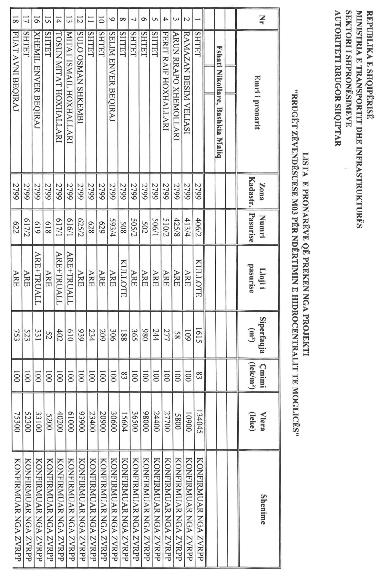

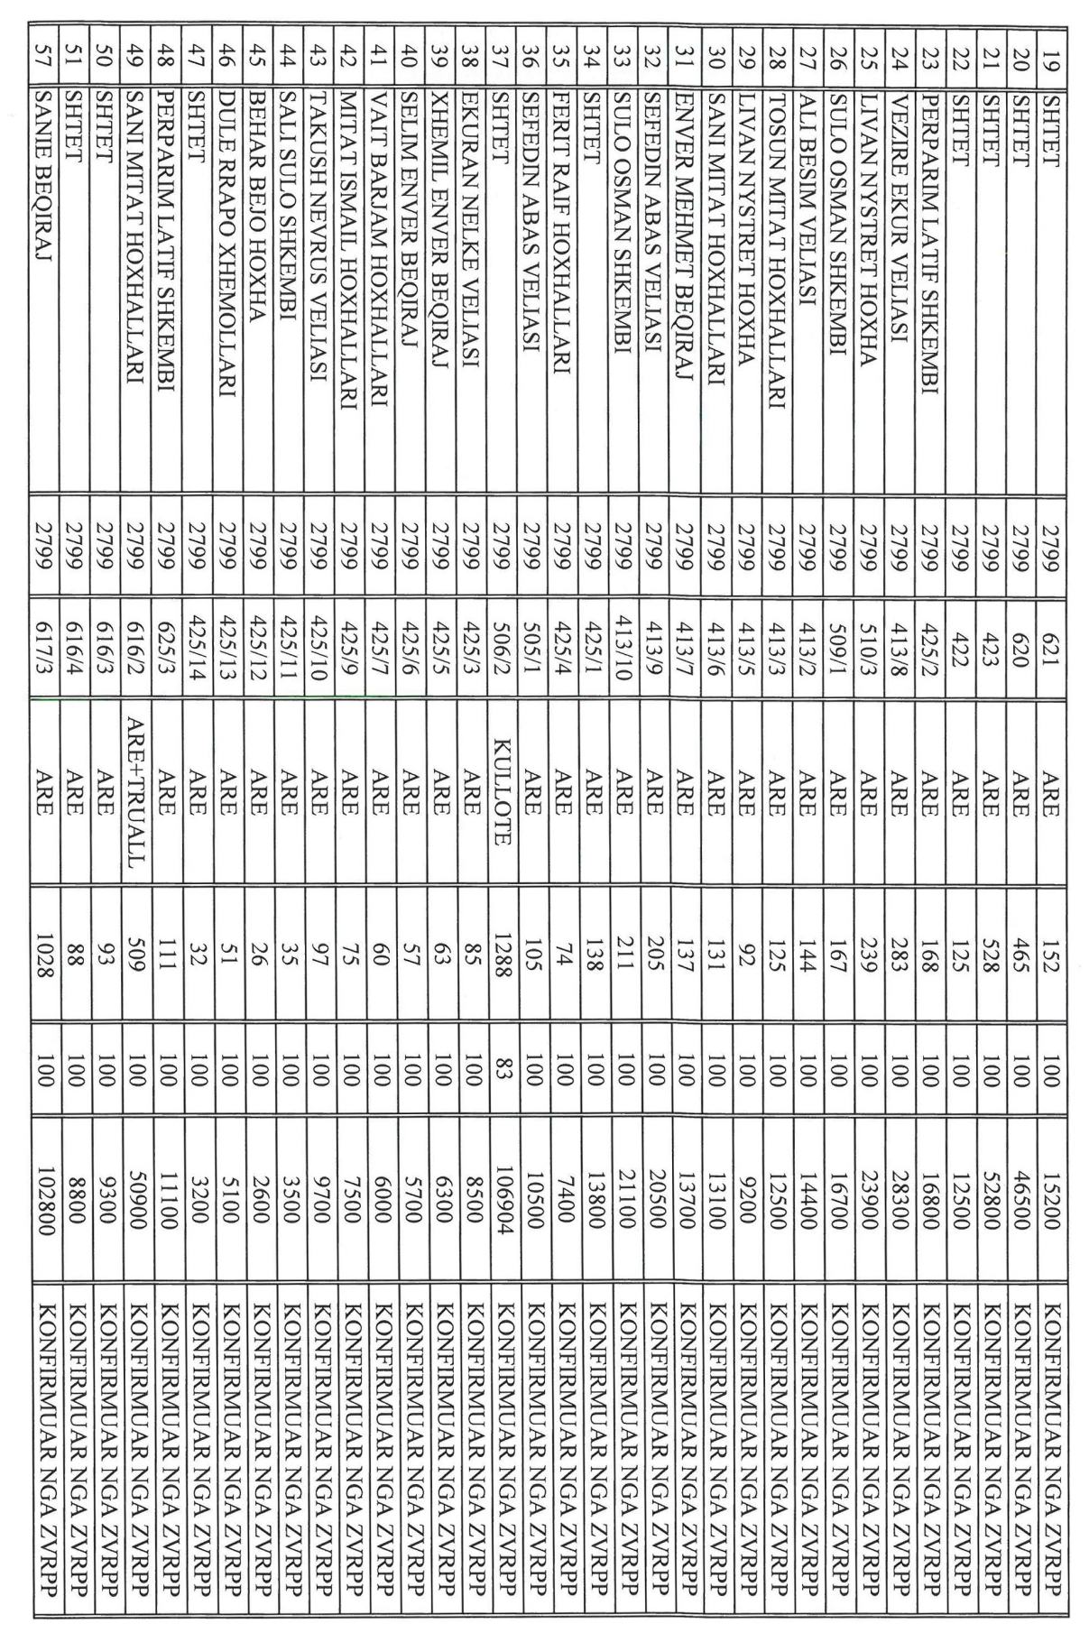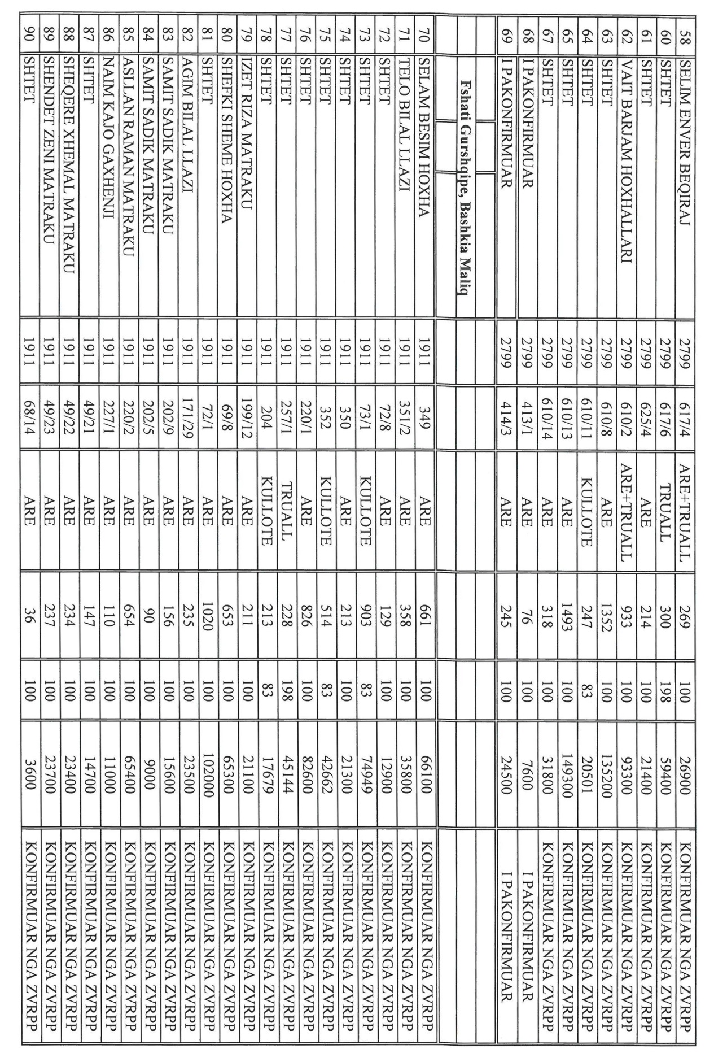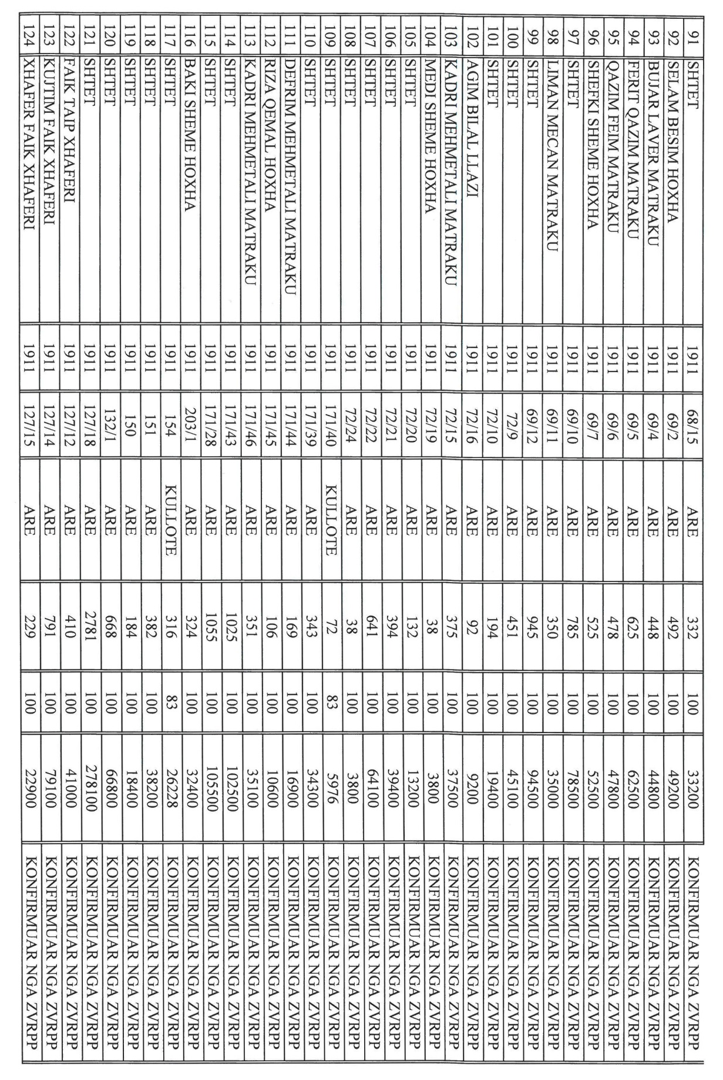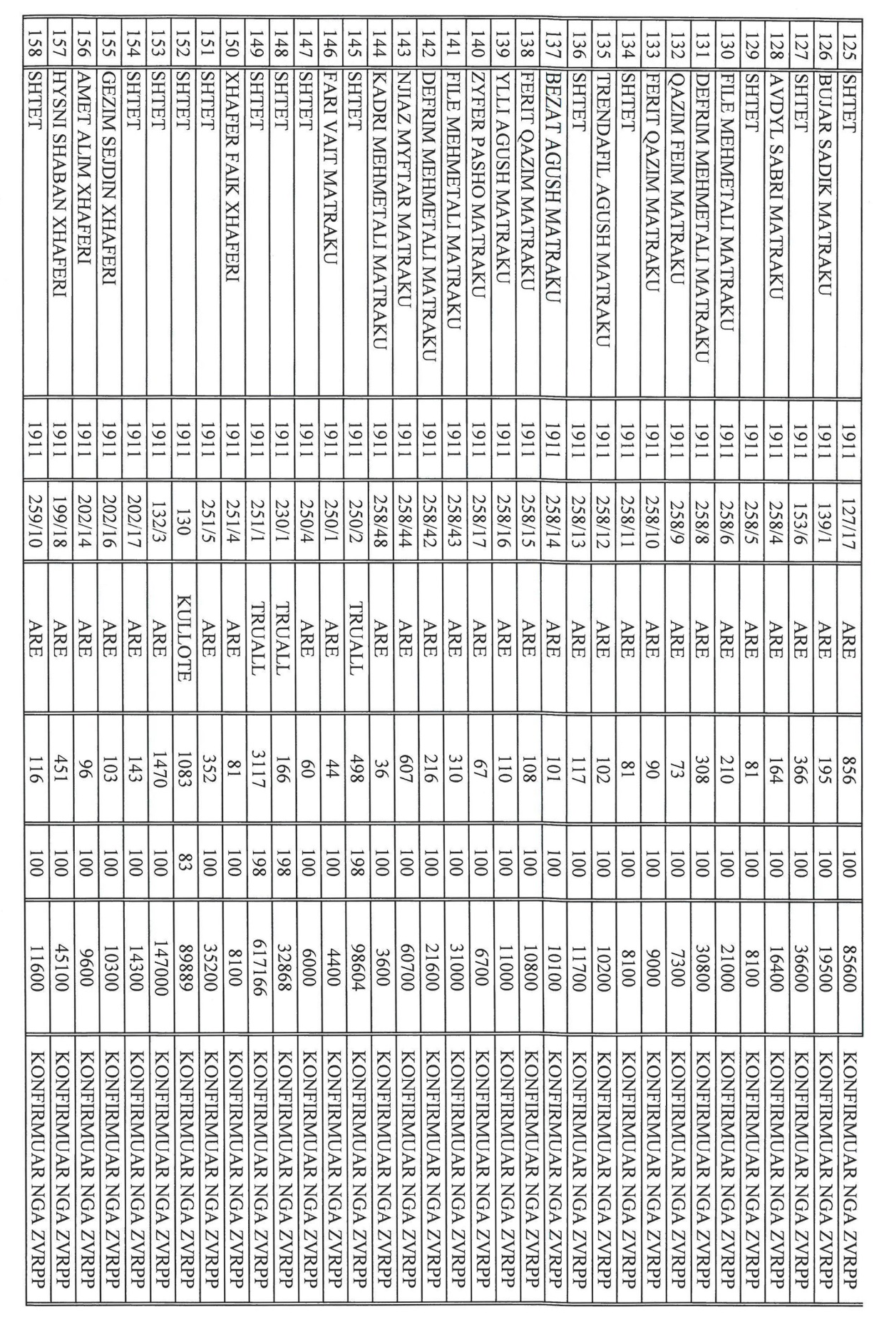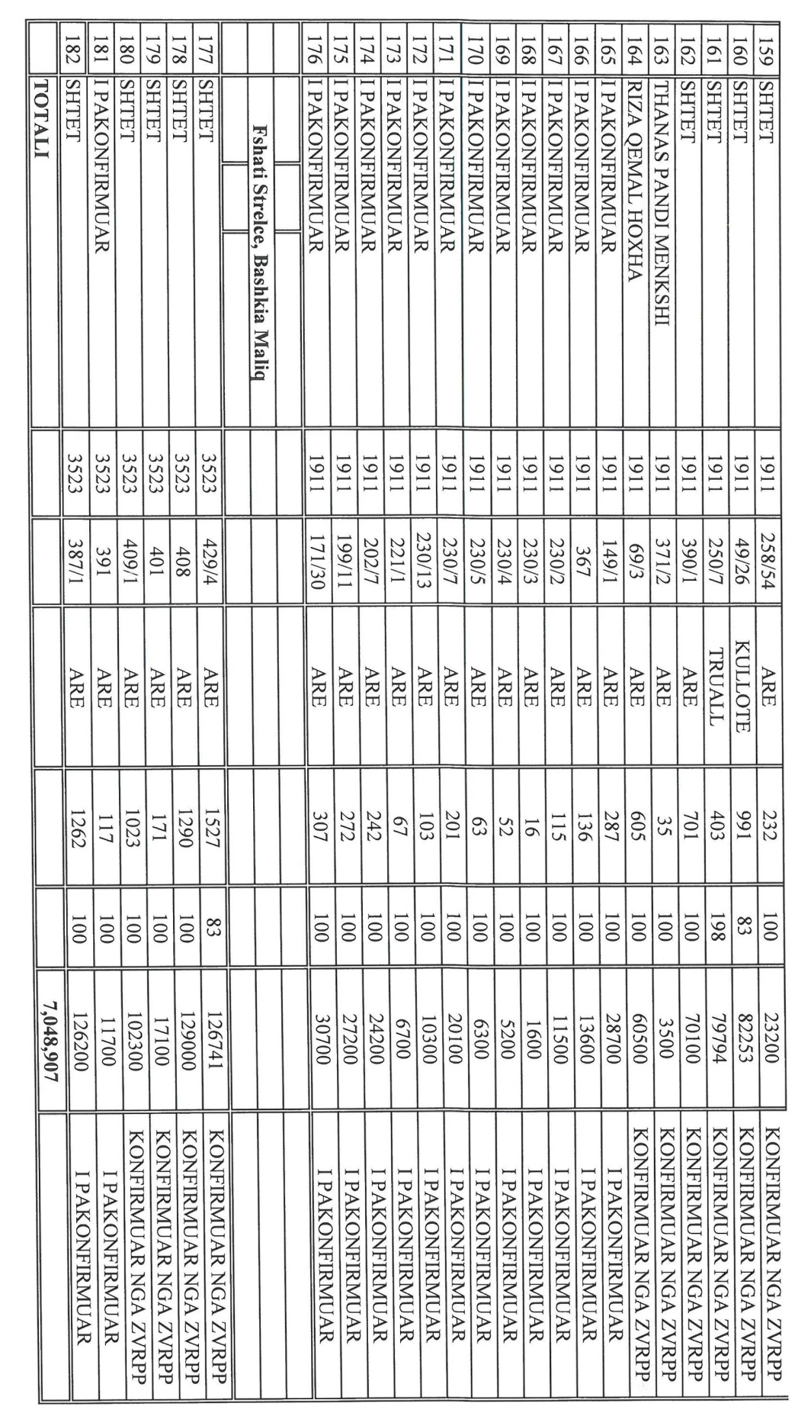

Fletore Zyrtare nr. 81, 17 maj viti 2016.
Në çështjen konkrete gjejnë zbatim dispozitat e ligjit nr. 8485, datë 12.5.1999, “Kodi i Procedurave Administrative”. Kodi i ri i procedurave administrative, ligji nr. 44/2015 ka hyrë në fuqi në datën 28.5.2016 dhe akti objekt gjykimi është i datës 13.5.2016.
Gjyqtari S.Berberi mban qëndrimin se gjatë procedurave vendimmarrëse në KM nuk janë respektuar disa kërkesa që imponon procesi i rregullt ligjor, por këto shkelje janë korrigjuar gjatë gjykimit kushtetues. Për këtë arsye ka votuar kundër kërkesës së kërkuesit për shfuqizimin e vendimit të KM-së, objekt shqyrtimi.
Ligji nr. 8652, datë 31.7.2000, “Për organizimin dhe funksionimin e qeverisjes vendore”, i ndryshuar me ligjin nr. 9208, datë 18.3.2004 dhe nr. 30/2015, datë 2.4.2015.
Gjyqtarët V. Kristo dhe G. Dizdari votuan për cenimin e parimit të gjykatës së caktuar me ligj edhe për shkak se Kolegji Administrativ i Gjykatës së Lartë i ka atribuuar vetes kompetenca të paautorizuara nga ligjvënësi sipas qëndrimit të shprehur në mendimin paralel të vendimit nr. 35, datë 27.6.2016 të Gjykatës Kushtetuese.

